egz. nr..…….
Zagospodarowanie terenu parku miejskiego im. R. Łyczywka w Szczecinie
dz. nr 13/2, obręb 2063.

Lokalizacja pomiędzy ulicami:
Aleja Wojska Polskiego, Ostrawicką, Księdza Biskupa Ignacego Krasickiego i Marii Skłodowskiej-Curie.
FAZA: PROJEKT BUDOWLANO – WYKONAWCZY
ETAP: PROJEKT ZAGOSPODAROWANIA TERENU
BRANŻA: ARCHITEKTURA I ZIELEŃ

INWESTOR: Gmina Miasto Szczecin – Zakład Usług Komunalnych,
ul. Ku Słońcu 125 A, 71-080 Szczecin.

JEDNOSTKA PROJEKTOWA: Land art, Małgorzata Godziuk,
ul. Drukarska 1/7, 70-831 Szczecin,
NIP: 857-181-80-86

PROJEKTANT: mgr inż. arch. krajobrazu Małgorzata Godziuk
mgr inż. arch. Jakub Drobnik,
upr. proj. spec. arch. 19/ZPOIA/OKK/2013

Szczecin, lipiec, 2015 r.
Zawartość
1. Dane ogólne 4
1.1. Obiekt 4
1.2. Inwestor 5
1.3. Jednostka projektowa 5
1.4. Adres budowy 5
1.5. Przedmiot opracowania 5
1.6. Podstawa opracowania 5
1.7. Zakres opracowania 5
1.8. Założenia projektowe 5
1.9. Przeznaczenie terenu 6
2. Stan istniejący 6
2.1. Lokalizacja 6
2.2. Istniejący stan zagospodarowania 6
3.4. Wskazania, wnioski do projektu 14
5. Inwentaryzacja zieleni 17
Tab.1. Roślinność istniejąca – zestawienie ilościowe 18
Tab.2. Inwentaryzacja zieleni 18
5.1. Gospodarka drzewostanem 29
Tab.3. Zabiegi pielęgnacyjne – zestawienie ilościowe 29
Tab.4. Drzewa do usunięcia – zestawienie ilościowe 29
Tab.5. Krzewy do usunięcia – zestawienie ilościowe 31
6. Projekt zieleni 31
6.1. Dane ogólne 31
6.2. Technologia robót ogrodniczych 32
6.3. Termin sadzenia 32
6.4. Zakładanie trawników użytkowych z siewu 32
6.5. Sadzenie materiału roślinnego 34
6.6. Pielęgnacja materiału roślinnego 34
6.7. Zabezpieczenie drzew na czas budowy 35
6.8. Wymagania jakościowe materiału roślinnego 36
6.9. Projektowane gatunki roślin ozdobnych 37
Tab.7. Krzewy i krzewinki liściaste 37
Tab.8. Roślinność projektowana – zestawienie ilościowe 38
7. Projekt zagospospodarowania terenu 38
7.1. Wpływ projektowanej inwestycji na środowisko 38
7.2. Bilans powierzchni 38
7.3. Ukształtowanie terenu 38
7.4. Odwodnienie terenu 38
7.5. Roboty ziemne 38
7.6. Zestawienie nawierzchni projektowanych 39
7.7. Przekroje konstrukcyjne 39
7.8. Charakterystyczne parametry 41
7.9. Dostępność terenu dla osób niepełnosprawnych 41
7.10. Nasyp ziemny 41
7.11. Schody terenowe 41
7.12. Mała architektura 42
7.12.1. Ławka 42
7.12.2. Ławka młodzieżowa 42
7.12.3. Kosz na śmieci 42
7.12.4. Kosz na psie odchody 43
7.12.5. Stojaki rowerowe 43
7.12.6. Tablice informacyjne 43
7.12.7. Stół do gry w szachy 43
7.12.8. Stół do gry w tenisa stołowego 43
7.12.9. Tablica Rady Osiedla Pogodno 43
7.13. Plac zabaw 44
8. Uwagi 46
9. Informacja dotycząca bezpieczeństwa i ochrony zdrowia 46
9.1. Zakres rzeczowy robót 46
9.2. Elementy zagospodarowania, które mogą stwarzać zagrożenie bezpieczeństwa zdrowia i ludzi 46
9.3. Przewidywane zagrożenia 47
9.4. Sposób instruktażu pracowników 47
9.5. Środki zapobiegające niebezpieczeństwu 47
10. Załączniki ofertowe 47

SPIS RYSUNKÓW:
- Wtórnik do celów projektowych, skala 1:500
- Inwentaryzacja terenu i gospodarka drzewostanem, skala 1:500
- Projekt zagospodarowania terenu, skala 1:500
- Plan nasadzeń, skala 1:500
- Plansza wymiarowa, skala 1:500
- Przekroje przez nawierzchnie, skala 1:20
- Sposób układania nawierzchni, skala 1:20
- Remont schodów terenowych, skala 1:50
- Nasyp ziemny, skala 1:200 i 1:20
- Ławka, skala 1:20
- Ławka młodzieżowa, skala 1:20
- Kosz na śmieci, skala 1:20
- Kosz na psie odchody, skala 1:20
- Stojak rowerowy, skala 1:20
- Tablica informacyjna, skala 1:20
- Stół do gry w szachy, skala 1:20
- Stół do gry w tenisa stołowego, skala 1:20
- Wizualizacja
- Wizualizacja
- Wizualizacja

Zgodnie z art. 20 ust. 4 ustawy Prawo Budowlane oświadczam, że projekt „Zagospodarowanie terenu parku miejskiego im. Romana Łyczywka w Szczecinie” – inwestor: Gmina Miasto Szczecin – Zakład Usług Komunalnych, został wykonany zgodnie ze sztuką budowlaną, zasadami wiedzy technicznej oraz obowiązującymi warunkami technicznymi.
Oświadczam, iż informacje zawarte w wydruku dokumentacji projektowo-kosztorysowej są tożsame z dokumentacją przekazaną w formie elektronicznej (CD).

Dane ogólne

Obiekt
Teren parku miejskiego im. Romana Łyczywka (dz. nr 13/2, obr. 2063), znajduje się na terenie miasta Szczecin, woj. zachodniopomorskim.

Inwestor
Gmina Miasto Szczecin – Zakład Usług Komunalnych, ul. Ku Słońcu 125 A, 71-080 Szczecin.

Jednostka projektowa
Land art, Małgorzata Godziuk, ul. Drukarska 1/7, 70-831 Szczecin
NIP: 857-181-80-86

Adres budowy
Teren parku miejskiego im. Romana Łyczywka zlokalizowany jest pomiędzy ulicami: Aleja Wojska Polskiego, Ostrawicką, Księdza Biskupa Ignacego Krasickiego i Marii Skłodowskiej-Curie, na terenie osiedla Pogodno, w dzielnicy Zachód, na terenie miasta Szczecin, w woj. zachodniopomorskim.

Przedmiot opracowania
Przedmiotem opracowania jest wykonanie dokumentacji projektowo – kosztorysowej dla zadania: „Zagospodarowanie terenu parku miejskiego im. Romana Łyczywka w Szczecinie, dz. nr 13/2, obręb 2063”. Powierzchnia parku: 14 408 m² = 1,44 ha. Właścicielem działki jest Gmina Miasto Szczecin.

Podstawa opracowania
- Zlecenie inwestora.
- Mapa sytuacyjno-wysokościowa w skali 1:500,
Wykonawca: „Geotom” Usługi Geodezyjne Tomasz Czapla, upr. nr 19682, aktualność 12.06.2015 r.
- Wizja lokalna w terenie
- Przepisy techniczno- budowlane oraz zasady wiedzy technicznej
- Uzgodnienia z Inwestorem i Radą Osiedla

Zakres opracowania
- Usunięcie istniejących obrzeży betonowych.
- Demontaż istniejących elementów małej architektury.
- Budowa alejek i placów z przeznaczeniem na cele spacerowo-rekreacyjne.
- Budowa ścieżki dla rowerzystów, rolkarzy i biegaczy.
- Budowa placu zabaw dla dzieci i młodzieży.
- Remont istniejących schodów.
- Uporządkowanie istniejącej zieleni, usunięcie drzew i krzewów w złym stanie zdrowotnym oraz kolidujących z inwestycją.
- Określenie zakresu prac pielęgnacyjnych istniejącej i projektowanej zieleni.
- Wykonanie nasadzeń krzewów ozdobnych.
- Wyposażenie terenu w elementy małej architektury: ławki, kosze na śmieci, kosze na psie odchody, dystrybutory torebek na psie odchody, stoły do gry w szachy i do gry w tenisa stołowego.

Założenia projektowe
- wpisanie założenia w istniejący teren
- stworzenie zorganizowanej i estetycznej przestrzeni
- zapewnienie bezpieczeństwa użytkowania elementów wyposażenia parku
- zapewnienie możliwości aktywnego wypoczynku
- zapewnienie możliwości wypoczynku biernego
- integracja lokalnej społeczności
- poprawa jakości komunikacji pieszej
- poprawa czystości parku poprzez zwiększenie ilości koszy na śmieci, koszy na psie odchody i dystrybutorów worków na psie odchody

Przeznaczenie terenu
Projektowany park przeznaczony jest dla okolicznych mieszkańców. Dzięki wydzieleniu stref wypoczynku czynnego, biernego, miejsc integracji, powstanie w nim uporządkowane i estetyczne miejsce odpoczynku.

Stan istniejący

Lokalizacja
Przedmiotowy teren zlokalizowany jest w szczecińskiej dzielnicy Zachód, na osiedlu Pogodno. Od strony północnej graniczy ze skrzyżowaniem ulic: Aleją Wojska Polskiego i Ostrawicką, od strony zachodniej z ulicą Ostrawicką, od wschodniej z ulicą Marii Skłodowskiej-Curie, a od południowej ze skrzyżowaniem ulic Księdza Biskupa Ignacego Krasickiego i Marii Skłodowskiej-Curie. Park im. Romana Łyczywka otoczony jest zabudową mieszkaniową.

Istniejący stan zagospodarowania
Na terenie parku występują spadki terenu. Rzędna wacha się od 24,3 do 27,3 m n.p.m.
W granicach opracowania występują obiekty budowlane: kawiarnia, dawna wiata przystankowa i słup ogłoszeniowy, budynek energetyki. W centralnej części terenu znajdują się ruiny bunkra, pokryte gruntem, tworzące nieregularny nasyp. Do elementów wyposażenia należą: ławki, kosze na śmieci, oświetlenie parkowe, schody terenowe, pompa uliczna i kubły do segregacji śmieci. Teren nie jest ogrodzony. Nawierzchnia jest trawiasta, ciągi piesze o nawierzchni gruntowej z obrzeżami betonowymi oraz ciągi piesze z nieregularnych płyt betonowych.
Funkcja terenu: rekreacyjna i komunikacyjna.
Uzbrojenie terenu: linie energetyczne na całym terenie parku (do oświetlenia parkowego), linie energetyczne wokół parku, linia wodociągowa w pobliżu istniejącej kawiarni. Pozostałe sieci uzbrojenia terenu wokół granic działki, wzdłuż sąsiadujących ulic. Sieć uzbrojenia terenu oznaczona jest na mapie do celów projektowych dołączonej do projektu. W miejscu występowania sieci należy zachować szczególną ostrożność przy wykonywaniu wykopów. Wykopy w tych miejscach należy wykonywać ręcznie.

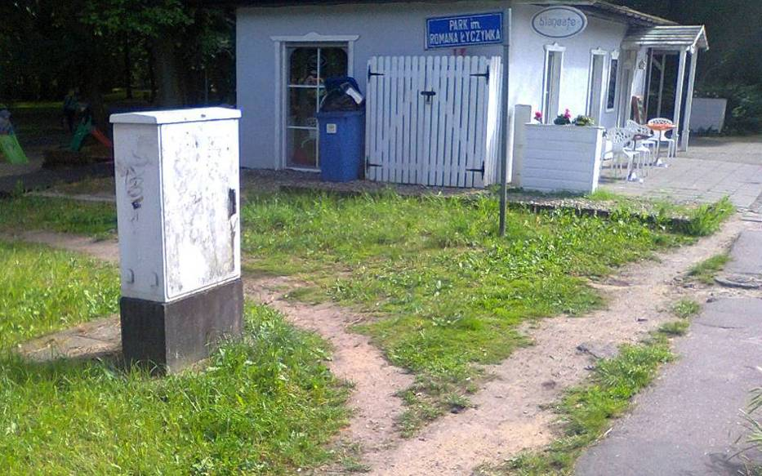
Kawiarnia w północnej części terenu.
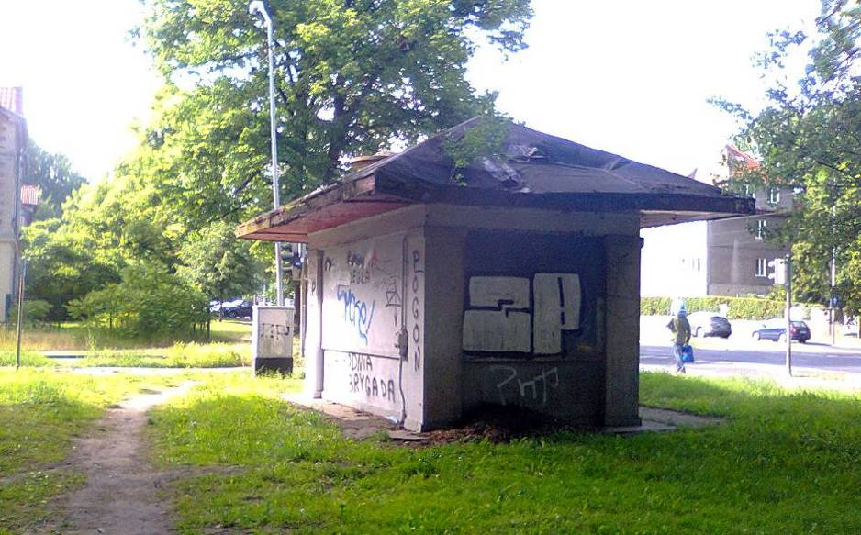
Dawna wiata przystankowa w północnej części terenu.
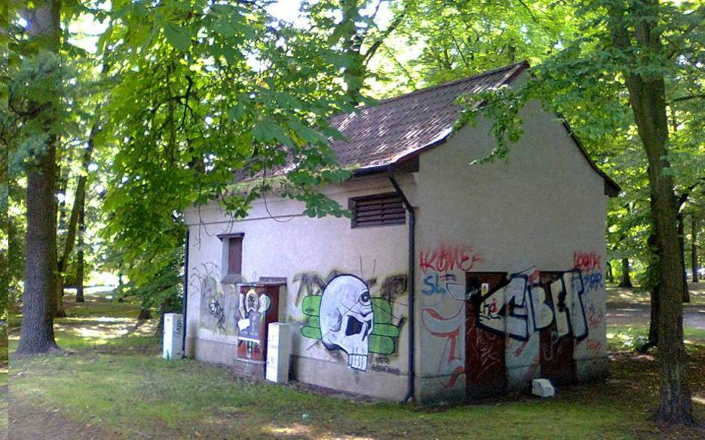
Budynek energetyki w południowej części terenu.
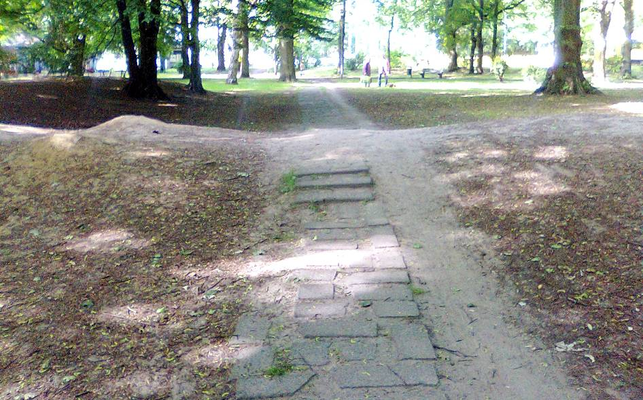
Nasyp w centralnej części terenu.
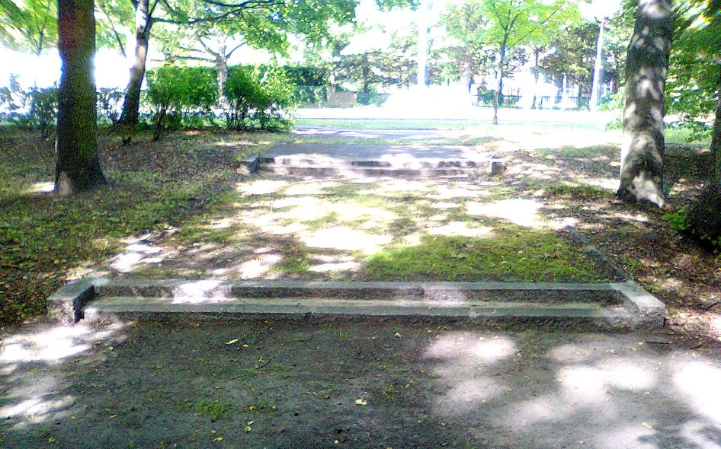
Schody terenowe we wschodniej części terenu.
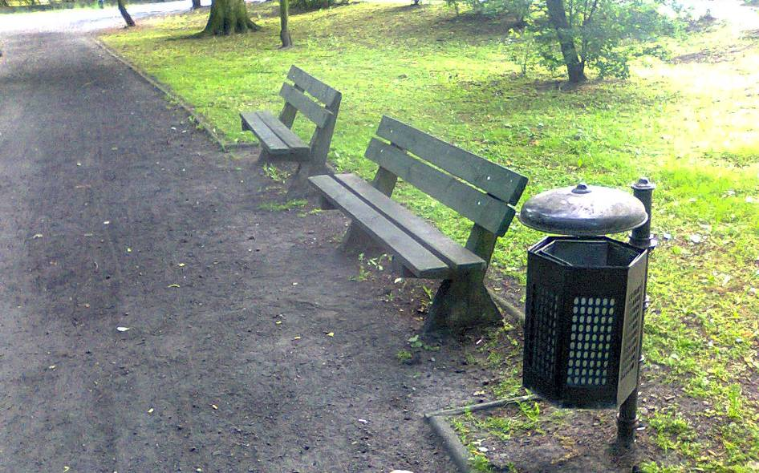
Wyposażenie terenu – ławki, kosze na śmieci, obrzeża betonowe.

- Analiza historyczna
  - Dzielnica Pogodno - charakterystyka
Nazwa „Pogodno” została nadana dzielnicy w 1954 r. i oficjalnie używano jej do 1975 r. Obecnie nosi nazwę Dzielnica Zachód.
Pogodno jest drugą co do liczby ludności (po Niebuszewie) dzielnicą w Szczecinie - mieszka tu prawie 26 000 mieszkańców (6,6% mieszkańców całego miasta).
Pierwszą dzielnicą wchodzącą w skład dzisiejszego Pogodna była Neu Westend (Nowe Łękno - obszar między dzisiejszymi ulicami: Unii Lubelskiej, Al. Wojska Polskiego, Traugutta, Przybyszewskiego i dalej mniej więcej w linii prostej do Unii Lubelskiej). Wybudowana została pod przewodnictwem Johannesa Quistorpa pod konie XIX wieku. W 1890 roku wytyczono pierwsze ulice pod nowopowstającą dzielnicę, w jej skład wchodziły: ul. Ostrawicka (Liliencronweg), ul. M. Skłodowskiej - Curie (Mörikeweg), ul. Krasickiego (Gustav-Freytag-Weg) i ul. Siemiradzkiego (Stormweg). Centralnym punktem osiedla był obecny Plac Jakuba Wujka (wtedy Johannes Platz, nazwany od imienia założyciela Johannesa Quistorpa). Wokół skweru wytyczono okrężną ulicę z pięcioma niesymetrycznie poprowadzonymi wylotami. Otaczające plac nazwy ulic uwzględniały imiona członków rodziny Quistorpa: Johannesstrasse, Martinstrasse, Hannastrasse, Erikastrasse, Quistorpstrasse, Gertrudstrasse, Margaretstrasse.
Przed końcem XIX wieku, osiedle składało się z nielicznych luksusowych budynków mieszkalnych. Zmieniło się to w latach trzydziestych XX wieku. Zaczęły powstawać okazałe, rozbudowane wille zdobione bogatymi detalami.
Tereny usytuowane na wschód od ul. Traugutta nosiły nazwę Ackermannshöhe („Wzgórze Ackermanna ”), na cześć ówczesnego nadburmistrza miasta. Wzdłuż wytyczonych ulic powstawały budynki mieszkalne z ogrodami, place zabaw dla dzieci a także szkoły i zakłady lecznicze.
Na terenach pomiędzy Krzekowem znajdowała się kolejna dzielnica - Braunsfelde. Usytuowana została wzdłuż trzech równoległych do siebie ulic: Brodzińskiego (Clarastrasse), Konopnickiej (Dunkerstrasse), Wieniawskiego (Storbeckstrasse).
W odróżnieniu od powstałej wcześniej dzielnicy Neu Westend, Braunsfelde przeznaczone było dla klasy średniej. Nazwa Braunsfelde pochodziła od jednego z pierwszych mieszkańców dzielnicy - Ottona Brauna Seniora. Jego willa mieściła się przy Storbeckstrasse 7.
W 1900 roku na terenie osiedla Braunsfelde mieszkało 48 osób, a w rejonie osiedla Neu Westend 98 osób. W większości byli to urzędnicy i przedstawiciele inteligencji szczecińskiej. Natomiast około roku 1910 na Braunsfelde mieściło się już 76 domów zamieszkałych przez 315 osób, w tym 50 urzędników i nauczycieli oraz 12 kupców i rzemieślników zatrudnionych w Szczecinie.
W 1908 roku Martin Quistorp postanowił sprzedać dzielnice miastu. W 1911 roku nowopowstałe osiedla zostały przyłączone do miasta. Nazwy ulic uwzględniające członków rodziny Quistorpa zostały zmienione, ostała się jedynie nazwa skweru Johannes Platz.
W okresie II wojny światowej Pogodno nie poniosło prawie żadnych strat, ominęły je także alianckie naloty dywanowe. Podczas wkroczenia Armii Radzieckiej do Szczecina w 1945 roku, kapitulujący hitlerowcy wysadzili wszystkie mosty i wiadukty oddzielające Pogodno od Śródmieścia, dzięki temu dzielnica była odcięta a akcja osadnicza utrudniona.
W 1946 roku, rozpoczęto odbudowę wiaduktu znanego szczecinianom jako Most Akademicki na ul. Mickiewicza. Zapewniło to skomunikowanie Pogodna ze Śródmieściem poprzez utworzenie na nim linii tramwajowej.
Lata powojenne nie przyczyniły się do zmian w architekturze dzielnicy, nadal przeważają w niej zabudowania typu willowego.

  - Park im. Romana Łyczywka - charakterystyka
Park im. Romana Łyczywka znajduje się w dzielnicy Pogodno pomiędzy ulicami: Ostrawicka (dawniej Liliencronweg), Krasickiego (dawniej Gustav-Freytag-Weg), M. Skłodowskiej – Curie (dawniej Mörikeweg), Al. Wojska Polskiego (dawniej Falkenwalderstraße). Nazwę swą zawdzięcza Romanowi Łyczywkowi – urodzonemu w Szczecinie (w roku 1916) prawnikowi oraz obrońcy w procesach członków Solidarności.
Na rogu parku przy ul. Ostrawickiej znajduje się wiata, która pamięta czasy sprzed II wojny światowej. Zbudowano ją na początku lat dwudziestych XX w. Po wojnie wiata przez kilkanaście lat służyła jako przystanek tramwajowy, później została przebudowana i mieścił się w niej warzywniak. Dzisiaj stoi opuszczona i zaczyna popadać w ruinę.

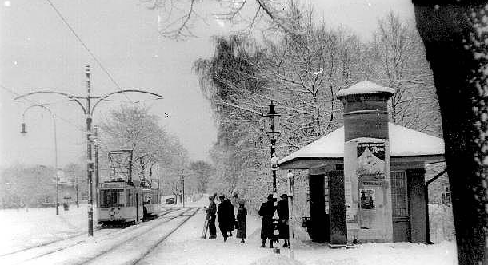
Wiata przystankowa z lat 20-tych XX w.
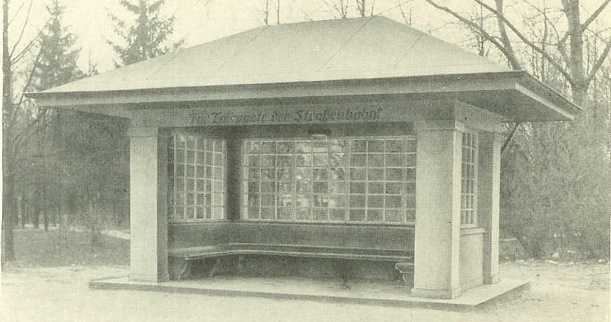
Wiata przystankowa z lat 20-tych XX w.
W parku od strony ul. Ostrawickiej (za wiatą) w dwudziestoleciu międzywojennym zbudowano szalet miejski. Dziś w jego miejscu, w wyremontowanym budynku znajduje się kawiarnia.
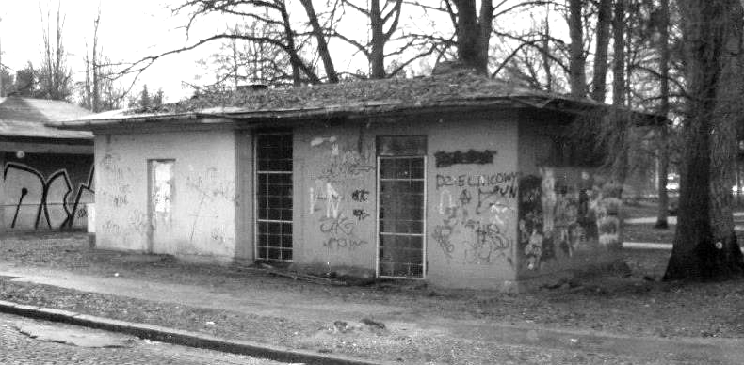Budynek byłego szaletu miejskiego; 2009 r.

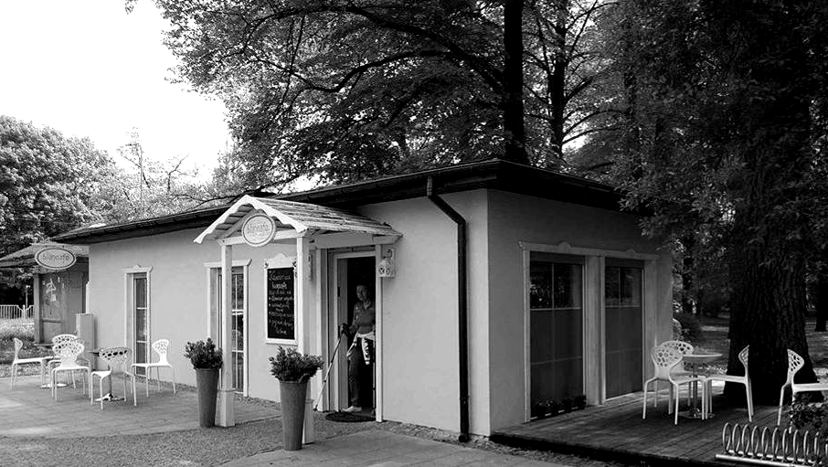
Wyremontowany budynek – kawiarnia; 2013 r.

W części parku przy skrzyżowaniu ul. Krasickiego oraz ul. M. Skłodowskiej – Curie znajduje się żeliwna, uliczna pompa. W Szczecinie jest ich około 100, ale tylko 28 jest zabytkowych. Można je rozpoznać po herbie Szczecina, koroną lub płomieniem wieńczącym całą pompę i głową smoka, z której leci woda. Pompa znajdująca się na terenie parku im. Łyczywka nie jest pompą wpisaną do rejestru zabytków. Pochodzi z lat 70-tych i została odlana w stoczni szczecińskiej.
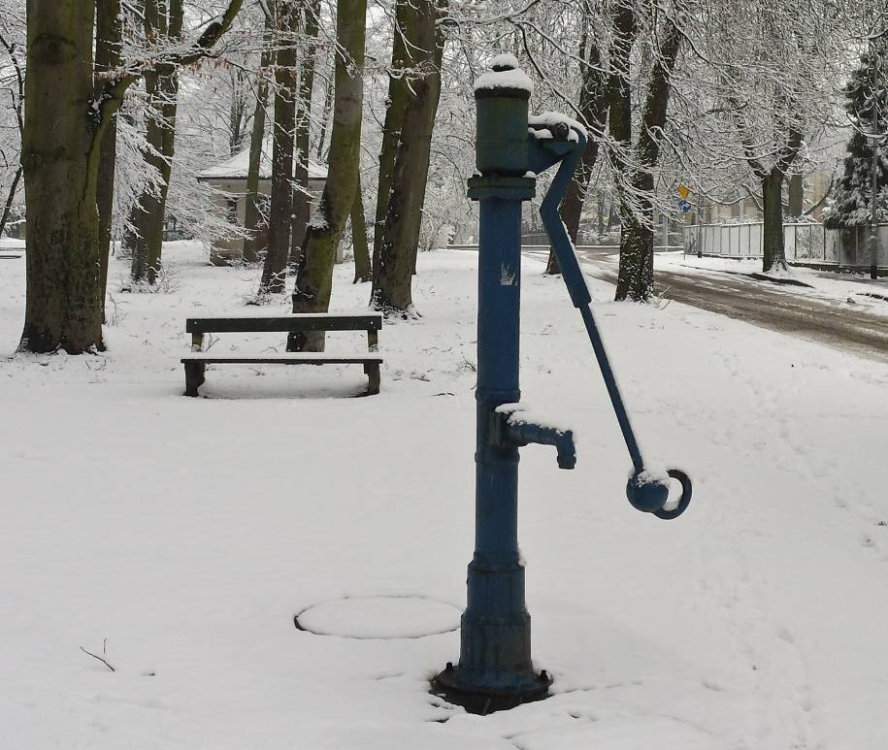

  - Park im. Romana Łyczywka na historycznych mapach
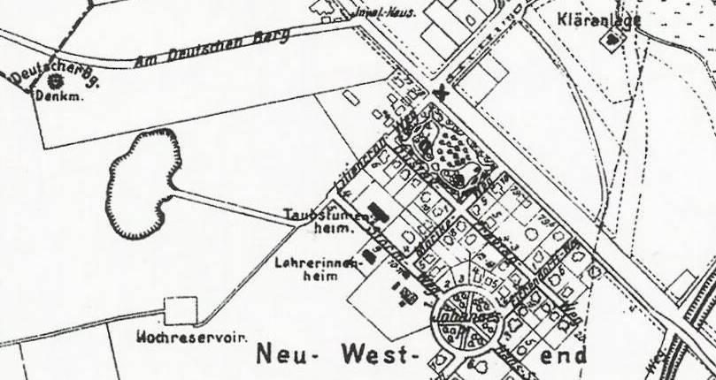
Plan z 1919 r. – teren zieleni urządzonej
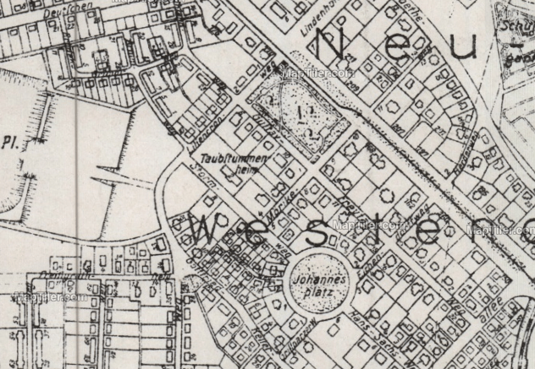
Plan z 1919 r. – teren zieleni urządzonej

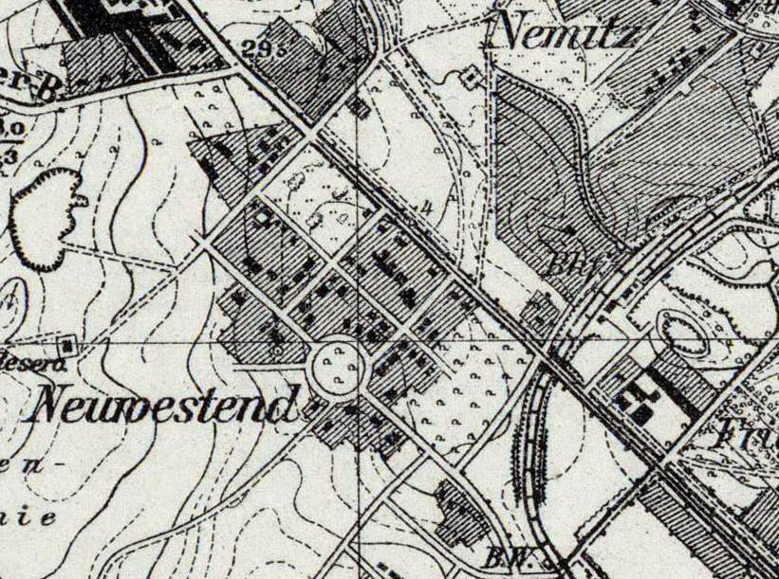
Plan z 1931 r. – teren zieleni urządzonej

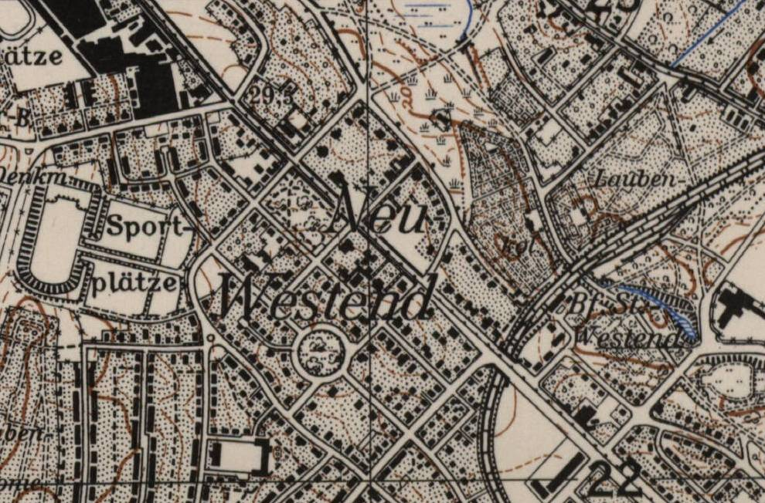
Plan z 1952 r. – teren zieleni urządzonej

Wskazania, wnioski do projektu
Na terenie parku im. R. Łyczywka natężenie ruchu jest stosunkowo niewielkie. Bezpośrednio w okolicy terenu zielonego brak przystanków komunikacji miejskiej oraz intensywnie użytkowanych ciągów pieszych. Park położony jest wzdłuż ruchliwej Al. Wojska Polskiego, z której można zboczyć, aby odpocząć wśród zieleni.
Teren użytkowany jest głównie przez mieszkańców dzielnicy Pogodno, stanowi miejsce wypoczynku oraz służy do spacerów z psami.
Przy ul. Siemiradzkiego (ulica równoległa do ul. Krasickiego) znajduje się gimnazjum. W związku z powyższym park użytkowany jest także przez młodzież.
Na rogu ul. Ostrawickiej oraz Al. Wojska Polskiego znajduje się kawiarnia. Jest ona często odwiedzana przez rodziny z dziećmi. W okolicy kawiarni znajduje się niewielki plac zabaw, niewystarczający do zaspokojenia potrzeb wszystkich dzieci; użytkują go tylko klienci kawiarni.
Wyznaczone ścieżki piesze są niewystarczające dla ruchu pieszego. Świadczy o tym duża ilość przedeptów. Należy wyznaczyć nowe ciągi, odciążające istniejące główne trasy piesze.
Ilość istniejącej zieleni wysokiej jest nadmierna. Gęsty drzewostan powoduje zaciemnienie parku, co skutkuje słabym wzrostem trawy oraz roślinności niskiej. Drzewa wymagają zabiegów pielęgnacyjnych; część z nich kwalifikuje się do usunięcia z powodu zagęszczenia i braku przestrzeni do prawidłowego wzrostu oraz ze względu na zły stan zdrowotny.

- Analiza urbanistyczna
  - Analiza stanu faktycznego i prawnego
Właścicielem działki 13/2, obręb 2063 jest Gmina Miasto Szczecin, REGON: 81168423200000, Plac Armii Krajowej 1, 70-456 Szczecin. Trwałym zarządcą jest Zakład Usług Komunalnych, REGON: 81073546000000, ul. Ku Słońcu 125a, 71-080 Szczecin.
Obecne zagospodarowanie działki to teren rekreacyjny – park miejski. Teren znajduje się na obszarze, dla którego został wszczęty plan zagospodarowania przestrzennego pt. „Pogodno-Reymonta”.
- Nr Uchwały wszczynającej plan: XI/229/11
- Data Uchwały wszczynającej plan: 20110912
- Powierzchnia terenu objętego planem w ha: 85.9.

  - Analiza sąsiedniej zabudowy
Od strony ulic: Ostrawickiej, Marii Skłodowskiej Curie i Księdza Ignacego Krasickiego dominuje 1 i 2 piętrowa, przedwojenna zabudowa mieszkaniowa. Na terenie parku znajduje się zabudowa usługowa- kawiarnia i budynek energetyki. W pobliżu parku znajduje się budynek Rady Osiedla Pogodno, Gimnazjum nr 10 i Wyższa Szkoła Administracji Publicznej.

  - Uwarunkowania funkcjonalno-przestrzenne
Omawiany park położony jest na terenie dużego osiedla zabudowy mieszkaniowej i ma charakter parku osiedlowego. Analiza urbanistyczna tego terenu nasuwa następujące wnioski:
- Przestrzenie o charakterze sportowo-rekreacyjnym, takie jak boiska, czy place sportowe w bezpośrednim sąsiedztwie parku zlokalizowane są głownie na terenach należących do obiektów edukacji. Przestrzeń taka znajduje się także na terenie nieco odleglejszego Parku Kasprowicza. Planowana jest również budowa zielonej siłowni na Skwerze Zdrowia przy ul. Ostrawickiej. Brakuje wyznaczonych miejsc do jazdy rowerem, czy biegania.
- Najbliższy publiczny plac zabaw znajduje się przy placu Ojca Jakuba Wujka. Prywatny plac zabaw działa przy kawiarni bezpośrednio na terenie parku. Brakuje niewielkiego placu zabaw o charakterze publicznym, dla pobliskich mieszkańców.
- W sąsiedztwie terenu znajduje się niewiele usług gastronomicznych, cukierni, kawiarni, czy restauracji. Działa kawiarnia przy ul. Ostrawickiej.
- Teren osiedla, skupiający znaczną liczbę mieszkańców narażony jest na powstawanie patologii społecznych. Na takich obszarach warto realizować funkcje o charakterze kulturalno-społecznym.
- Użytkownikami parku są również właściciele psów. Projekt parku powinien uwzględnić potrzebę utrzymania czystości.

  - Uwarunkowania komunikacyjne
Wjazd samochodem możliwy od strony ulic: Ostrawickiej, Marii Skłodowskiej Curie i Księdza Ignacego Krasickiego. Wzdłuż tych ulic jest możliwość parkowania samochodu. Aleja Wojska Polskiego, z którą graniczy park jest ulicą o dużym natężeniu ruchu, wzdłuż niej przebiega też linia komunikacji tramwajowej i autobusowej. Park znajduje się pomiędzy przystankami: Traugutta i Unii Lubelskiej. Linie tramwajowe: 1,9. Linie autobusowe: 53, 60 i 531 nocna. Możliwy jest też dojazd rowerem wzdłuż alei Wojska Polskiego.
Główne dojścia piesze znajdują się przy alei Wojska Polskiego. Wejścia o mniejszym natężeniu ruchu znajdują przy pozostałych ulicach okalających park.

  - Możliwość uzbrojenia terenu
Na terenie objętym granicami opracowania znajduje się sieć energetyczna. Wokół granic projektowanego terenu znajduje się sieć energetyczna, wodociągowa, sanitarna. Istniejące uzbrojenie terenu jest wystarczające dla projektowanej inwestycji.

  - Uwarunkowania przyrodniczo-krajobrazowe
Park im. Romana Łyczywka zlokalizowany jest w części miasta, która charakteryzuje się wysokim procentem terenów biologicznie czynnych.
W pobliżu znajduje się:
- Ogród Botaniczny przy ul. Jana Kochanowskiego
- Ogród Różany przy ul. Juliana Fałata
- Las Arkoński
- Ogród Dendrologiczny i Park Kasprowicza
- Skwer im. Telesfora Badetko, przy alei Wojska Polskiego
- Teren zielony przy Samodzielnym Publicznym Szpitalu Klinicznym nr 1, przy ul. Unii Lubelskiej
- Rodzinne Ogrody Działkowe im. Sikorskiego
- Ogródki przydomowe
Najbardziej wartościowe obszary zielone znajdują się za Aleją Wojska Polskiego, w kierunku północnym. Przyrodniczymi dominantami krajobrazowymi w okolicy są:
- Ogród Różany przy ul. Juliana Fałata
- Las Arkoński
- Park Kasprowicza.

  - Analiza kompozycyjna
- Główną oś kompozycyjną w tym rejonie miasta wyznacza aleja Wojska Polskiego.
- Główną oś widokową na park stanowi aleja Wojska Polskiego, jednak widok jest ograniczony przez zwartą roślinność.
- Ciągi widokowe z widokiem na park występują wzdłuż ulic: Ostrawickiej, Marii Skłodowskiej-Curie i Księdza Ignacego Krasickiego.
- Otwarcia widokowe znajdują się na rogu ulic: Ostrawickiej i alei Wojska Polskiego, Marii Skłodowskiej-Curie i alei Wojska Polskiego, w centralnej części ulicy Marii Skłodowskiej-Curie(fragment przylegający do parku), na rogu ulic: Marii Skłodowskiej-Curie i Księdza Ignacego Krasickiego, na rogu ulic: Księdza Ignacego Krasickiego i Ostrawickiej, w centralnej części ulicy Ostrawickiej (fragment przylegający do parku).
- Wnętrza krajobrazowe: tuż przy skrzyżowaniu ulic Marii Skłodowskiej-Curie i Księdza Ignacego Krasickiego, w centralnej części parku – na nasypie pokrywającym ruiny bunkra.

  - Analiza zgodności z przepisami odrębnymi
- Ochrona Środowiska: nie wymaga postępowania w sprawie oceny oddziaływania na środowisko, zgodnie z ustawą „Prawo ochrony środowiska”.
- Ochrona przyrody: należy chronić wartościową zieleń, na wycinkę zieleni kolidującej i w złym stanie zdrowotnym należy uzyskać zgodę Wydziału Gospodarni Komunalnej i Ochrony Środowiska w Szczecinie
- Ochrona zabytków: w granicach terenu znajduje się zabytkowa wiata przystankowa, jednak nie podlega ona pracom opisywanym w opracowaniu
- Inne: teren objęty opracowaniem znajduje się poza obszarem górniczym poza obszarem zagrożonym zalewaniem wodami powodziowymi.

  - Program funkcjonalno-użytkowy
Program funkcjonalno – użytkowy został tak stworzony, aby ożywić teren i wprowadzić do parku nowe atrakcje i formy spędzania czasu. Przewidziano stałe elementy rozrywki, rekreacji i edukacji.
- Rekreacja: plac zabaw, trawniki rekreacyjne, miejsca wypoczynku wyposażone w ławki, stoły do gry w szachy
- Sport: stół do gry w tenisa stołowego, ścieżka dla rowerzystów, rolkarzy i biegaczy
- Edukacja: tablice informacyjne z informacjami o dawnych, ważnych mieszkańcach Osiedla Pogodno
Użytkownicy parku to głównie mieszkańcy Osiedla Pogodno, mieszkający w pobliżu ulic: Ostrawickiej, Księdza Ignacego Krasickiego i Marii Skłodowskiej-Curie. Są to osoby starsze, młodzież i dzieci.

  - Rozwiązania kompozycyjne
W przestrzeni wyróżniono strefy dla: osób starszych, młodzieży i dzieci. Strefy te znajdują się w odpowiednich odległościach od siebie, tak by użytkownicy nie przeszkadzali sobie nawzajem. Każda ze stref zaaranżowana jest w inny sposób i spełnia indywidualną rolę, ale jest również częścią spójnego układu kompozycyjnego. Miejsca wypoczynku i rekreacji wyposażone są w elementy małej architektury. W centralnej części parku, w której znajduje się nasyp gruntowy należy utworzyć pagórek ziemny o łagodnym spadku. Będzie to elementy pełniący funkcję dekoracyjną, w tym miejscu będą łączyły się ścieżki piesze.
W zaproponowanym układzie główna oś komunikacyjna biegnie wokół parku (ścieżka dla rowerzystów, rolkarzy i pieszych), a także łączy narożniki parku o największym natężeniu ruchu. Zaproponowane rozwiązanie zachowuje kierunek przebiegu wszystkich ważniejszych, istniejących dróg parku. Projekt dodatkowo wprowadza nowe drogi, zgodne z zaobserwowaną tendencją użytkowania tego terenu. W tworzeniu nowego układu komunikacyjnego uwzględniono przedepty, jako ważny element wpływający na podniesienie funkcjonalności tego obszaru. Wejścia do parku pozostaną w tych samych miejscach. Przebieg ścieżek został tak rozplanowany, by w maksymalny sposób wykorzystać istniejące oświetlenie parkowe.
Zieleń na terenie parku należy oczyścić z drzew o złym stanie zdrowotnym i krzewów, które zostały nasadzone w sposób nieplanowany i na dzień dzisiejszy jedynie zacieniają park, nie wnosząc żadnej wartości estetycznej. Część istniejących krzewów można pozostawić, ale należy je odmłodzić. Istniejącą zieleń należy uzupełnić o nasadzenia krzewów ozdobnych, dorastających do niewielkich wysokości. Zabieg ten ma na celu stworzenie spójnego układu kompozycyjnego nasadzeń, ale również jak najlepsze doświetlenie terenu. Nasadzenia roślin ozdobnych rozplanowano w miejscach wypoczynku, jako element dekoracyjny i wzdłuż ulic, w celu stworzenia bariery poprawiającej bezpieczeństwo użytkowników parku.
Możliwość dojazdu samochodem do parku nie ulegnie zmianie. Możliwy będzie od strony ulic: Ostrawickiej, Marii Skłodowskiej-Curie i Księdza Ignacego Krasickiego.
Możliwość dojazdu do parku rowerem również nie ulegnie zmianie. Wjazd będzie możliwy z każdej strony parku, dodatkowo dzięki budowie ścieżki rowerowej i montażu stojaków rowerowych, zostanie ułatwiona komunikacja rowerowa na projektowanym obszarze.
Możliwość dojazdu do parku komunikacją miejską nie ulegnie zmianie.

Inwentaryzacja zieleni
Drzewostan na opracowywanym terenie jest w zadowalającym stanie zdrowotnym. Są to drzewa i krzewy liściaste. Lokalizacje istniejącej roślinności przedstawiono na rys. nr 1. Problemem jest znaczne zagęszczenie drzewostanu, co powoduje za mocno zacienienie terenu parku. Drzewom brakuje przestrzeni do wzrostu, przez co część z nich ma zniekształcone pnie i korony. Na terenie parku rośnie kilka starszych okazów topoli obcego pochodzenia, które są za duże, występuje w nich posusz, zabierają przestrzeń do wzrostu cenniejszych gatunków drzew, takich jak dęby, klony i platany. Ze względu na bardzo silne zagęszczenie drzewostanu parku, nie jest wskazane sadzenie nowych drzew na jego terenie. Projektowana wycinka ma na celu polepszenie warunków wzrostu drzew istniejących i zwiększenie bezpieczeństwa użytkowników parku.
Inwentaryzację wykonano w okresie VI-VII 2015 r. Wyniki inwentaryzacji naniesiono na mapę w skali 1:500 oraz w postaci tabeli zawierającej następujące informacje:
- liczba porządkowa oznaczająca również numer kolejny na mapie,
- nazwa gatunkowa i odmiana,
- obwód pnia mierzony na wys. 130 cm
- średnica korony,
- orientacyjna wysokość,
- uwagi o wyglądzie, stanie zdrowotnym i inne,
- klasyfikację zabiegu pielęgnacyjnego.

Tab.1. Roślinność istniejąca – zestawienie ilościowe
Rodzaj | Ilość | Powierzchnia
drzewa | 209* | -
krzewy | 31 grup | 1 074 m²
trawniki | - | 11 904 m²
*każdy pień liczony jako kolejne drzewo

Wymagane zabiegi:
- U – Drzewa do usunięcia – dotyczy to samosiewów rosnących w dużym zagęszczeniu oraz drzew w bardzo złym stanie zdrowotnym, a także drzew kolidujących z inwestycją.
- CS – Cięcia sanitarne przeprowadzane są w celu poprawy stanu fitosanitarnego drzewa i zapobieganiu samoistnemu odpadaniu suchych pędów, konarów I gałęzi.
  - CS I – cięcia nie przekraczają 3% korony lub są łatwo dostępne (na niewielkiej wysokości)
  - CS II – cięcia nie przekraczają 15% korony lub są trudno dostępne
  - CS III – cięcia przekraczają 15% korony lub są bardzo trudno dostępne (na znacznej wysokości)
- CT – Cięcia techniczne wzdłuż ciągów komunikacyjnych polegające na usunięciu dolnych gałęzi lub konarów, tak by uzyskać prześwit 2,2 m nad ciągiem pieszym. Cięcie grubych gałęzi należy przeprowadzić w ostateczności. Cięcia nie powinny przekroczyć 20% masy asymilacyjnej.
- CO – Cięcia odmładzające polegają na usunięciu najstarszych pędów i skróceniu pozostałych do 20-40 cm nad ziemią.

Tab.2. Inwentaryzacja zieleni
lp. | Gatunek  (nazwa polska – łacińska) | Obwód pnia  na wys.  1,3 m  [m] | Pow. krzewów  [m²] | Średnica korony  [m] | Wys.  [m] | Uwagi | Decyzja  o zabiegu
1 | klon pospolity  Acer platanoides | 0,65  0,73 | - | 10 | 14 | Brak zachowanej skrajni nad ciągiem pieszym;  wymagane podniesienie korony do wys. 2,2 m; 2 pnie | CT
2 | śnieguliczka biała  Symphoricarpos albus | - | 5 | - | 1,5 | Grupa krzewów
3 | jaśminowiec wonny Philadelphus coronarius | - | 5 | - | 2 | Grupa krzewów
4 | śnieguliczka biała  Symphoricarpos albus | - | 5 | - | 1,2 | Grupa krzewów
5 | dąb szypułkowy  Quercus robur | 2,5 | - | 12 | 16
6 | głóg jednoszyjkowy Crataegus monogyna | 0,75 | - | 4 | 10
7 | buk pospolity  Fagus sylvatica | 2,89 | - | 19 | 20 | Obecne gniazdo ptasie
8 | śnieguliczka biała  Symphoricarpos albus | - | 13 | 20 | 1,2 | Grupa krzewów | CO
9 | leszczyna pospolita Corylus avellana | - | 5 | - | 1,2 | Samosiew – do lat 10 | CO
10 | śnieguliczka biała  Symphoricarpos albus | - | 13 | - | 1,3 | Grupa krzewów | CO
11 | głóg jednoszyjkowy Crataegus monogyna | 0,55 | - | 3 | 8 | Drzewo obumarłe | U
12 | głóg jednoszyjkowy Crataegus monogyna | 0,62 | - | 9 | 10 | Drzewo obumierające;  ok. 40% posusz w koronie; korona silnie asymetryczna | U
13 | topola kanadyjska  Populus ×canadensis | 3,73 | - | 21 | 20
14 | Lipa drobnolistna  Tilia cordata | 0,75  0,67 | - | 10 | 16 | 2 pnie
15 | Lipa drobnolistna  Tilia cordata | 0,6 | - | 8 | 10
16 | dąb szypułkowy  Quercus robur | 0,56 | - | 5 |  | Brak głównego przewodnika;  widoczny posusz w koronie | U
17 | Lipa drobnolistna  Tilia cordata | 1,85 | - | 20
18 | Lipa drobnolistna  Tilia cordata | 1,9 | - | 19 |  | Ok. 10% posusz w koronie;  ślady po cięciach pielęgnacyjnych | CS II
19 | klon pospolity  Acer platanoides | 1,8 | - | 18 |  | Korona drzewa asymetryczna | CT
20 | suchodrzew tatarski Lonicera tatarica | - | 12 | - | 1,2 | Grupa krzewów
21 | czeremcha amerykańska  Prunus serotina | 0,36 | - | 3 | 6 | Korona drzewa asymetryczna | CT
22 | lipa drobnolistna  Tilia cordata | 1,89 | - | 14 | 16 | Korona drzewa asymetryczna | CT
23 | lipa drobnolistna  Tilia cordata | 1,95 | - | 18 | 16 | Ok. 10% posusz w koronie;  brak zachowanej skrajni; wymagane podniesienie korony do wys. 2,2 m. | CS II  CT
24 | głóg jednoszyjkowy Crataegus monogyna | 0,4 | - | 4 | 7 | Korona drzewa asymetryczna;  zachwiana statyka;  wzrost pod okapem innego drzewa; brak przestrzeni do wzrostu | U
25 | głóg jednoszyjkowy Crataegus monogyna | 0,98  0,6 | - | 5 | 7 | Korona drzewa asymetryczna;  zachwiana statyka;  wzrost pod okapem innego drzewa; brak przestrzeni do wzrostu; 2 pnie;  koliduje z inwestycją | U
26 | lipa drobnolistna  Tilia cordata | 1,82 | - | 14 | 16 | Ok. 10% posusz w koronie;  brak zachowanej skrajni | CS II  CT
27 | lipa drobnolistna  Tilia cordata | 2,03 | - | 15 | 18 | Ok. 10% posusz w koronie | CS II
28 | topola kanadyjska  Populus ×canadensis | 0,2  0,23 | - | 3 | 4 | Samosiew; 2 pnie;  wiek poniżej 10 lat | U
29 | topola kanadyjska  Populus ×canadensis | 0,28 | - | 3 | 4 | Samosiew | U
30 | dąb szypułkowy  Quercus robur | 1,27 | - | 9 | 18 | Brak zachowanej skrajni nad ciągiem pieszym;  wymagane podniesienie korony do wys. 2,2 m. | CT
31 | dąb szypułkowy  Quercus robur | 1,88 | - | 13 | 16
32 | dąb szypułkowy  Quercus robur | 2,66 | - | 20 | 16
33 | lipa drobnolistna  Tilia cordata | 2,03 | - | 17 | 18 | Ok. 10% posusz w koronie | CS II
34 | porzeczka alpejska  Ribes alpinum | - | 1,5 | - | 2 | Brak wartości estetycznej;  nieplanowane nasadzenie | U
35 | porzeczka alpejska  Ribes alpinum | - | 1,5 | - | 2 | Brak wartości estetycznej;  nieplanowane nasadzenie | U
36 | klon pospolity  Acer platanoides | 0,52 | - | 9 | 13
37 | świerk pospolity Picea abies | 1,38 | - | 5 | 14 | Korona drzewa asymetryczna
38 | lipa drobnolistna  Tilia cordata | 1,9 | - | 16 | 19
39 | jaśminowiec wonny Philadelphus coronarius | - | 8 | - | 2,5 | Grupa krzewów | CO
40 | klon pospolity  Acer platanoides | 0,6 | - | 8 | 10 | Ślady po cięciach pielęgnacyjnych
41 | lipa drobnolistna  Tilia cordata | 1,83 | - | 15 | 14
42 | suchodrzew tatarski  Lonicera tatarica | - | 8 | - | 1,5 | Grupa krzewów | CO
43 | suchodrzew tatarski Lonicera tatarica | - | 8 | - | 1,2 | Grupa krzewów | CO
44 | dąb szypułkowy  Quercus robur | 0,75 | - | 7 | 10 | Wzrost pod okapem innego drzewa; brak przestrzeni do wzrostu | U
45 | klon jesionolistny  Acer negundo | 2,6 | - | 17 | 15 | Ślady po wyłamanych konarach
46 | dąb szypułkowy  Quercus robur | 1,1 | - | 13 | 10
47 | buk pospolity  Fagus sylvatica | 1,36 | - | 12 | 12
48 | dąb szypułkowy  Quercus robur | 1 | - | 15 | 13 | Ok. 20% posusz w koronie | CS III
49 | suchodrzew tatarski Lonicera tatarica | - | 2 | - | 2 |  | CO
50 | śnieguliczka biała  Symphoricarpos albus | - | 7 | - | 1 | Grupa krzewów | CO
51 | lipa drobnolistna  Tilia cordata | 2,12 | - | 18 | 16 | Ślady po cięciach pielęgnacyjnych
52 | porzeczka alpejska  Ribes alpinum | - | 1 | - | 1
53 | lipa drobnolistna  Tilia cordata | 1,82 | - | 15 | 20 | Ok. 10% posusz w koronie;  korona drzewa asymetryczna | CS II
54 | lipa drobnolistna  Tilia cordata | 2,63 | - | 16 | 14 | Ok. 10% posusz w koronie | CS II
55 | lipa drobnolistna  Tilia cordata | 1,8 | - | 16 | 15
56 | świerk pospolity Picea abies | 1,2 | - | 6 | 16
57 | bez czarny  Sambucus nigra | - | 25 | - | 1,5 | Grupa krzewów | CO
57 a | bez czarny  Sambucus nigra | - | 25 | - | 1,5 | Grupa krzewów | CO
58 | świerk pospolity Picea abies | 0,93 | - | 6 | 16
59 | klon pospolity  Acer platanoides | 1,02 | - | 12 | 14 | Brak zachowanej skrajni nad ciągiem pieszym;  wymagane podniesienie korony do wys. 2,2 m. | CT
60 | klon pospolity  Acer platanoides | 0,6 | - | 6 | 10
61 | lipa drobnolistna  Tilia cordata | 1,8 | - | 14 | 16
62 | robinia akacjowa  Robinia pseudoacacia | 1,61 | - | 6 | 18 | Choroba grzybowa;  ubytki w pniu;  zachwiana statyka | U
63 | leszczyna pospolita Corylus avellana | 0,7 | - | - | 4 | Ok. 20% posusz w koronie;  korona drzewa asymetryczna | CS III
64 | dąb szypułkowy  Quercus robur | 1,85 | - | 13 | 16
65 | leszczyna pospolita Corylus avellana | - | 3 | - | 2 | Posusz ok. 20%;  asymetryczny pokrój | U
66 | dereń jadalny  Cornus mas | 0,5 | - | - | 5 | Brak przestrzeni do wzrostu | U
67 | klon pospolity  Acer platanoides | 0,69 | - | 10 | 11
68 | klon pospolity  Acer platanoides | 1,01 | - | 9 | 12
69 | dąb szypułkowy  Quercus robur | 1,49 | - | 9 | 14 | Ślady po cięciach pielęgnacyjnych
70 | grab pospolity  Carpinus betulus | 1,8 | - | 16 | 16 | Ok. 15% posusz w koronie; ślady po cięciach pielęgnacyjnych | CS II
71 | lipa drobnolistna  Tilia cordata | 0,85  0,59  0,9  0,3 | - | 8 | 14 | 4 pnie
72 | dąb szypułkowy  Quercus robur | 1,49 | - | 16 | 18 | Ok. 20% posusz w koronie | CS III
73 | dąb szypułkowy  Quercus robur | 0,87 | - | 11 | 14 | Korona drzewa asymetryczna
74 | lipa drobnolistna  Tilia cordata | 0,85  0,84 | - | 11 | 14 | 2 pnie
75 | buk pospolity  Fagus sylvatica | 2,56 | - | 25 | 18 | Brak zachowanej skrajni nad chodnikiem
76 | buk pospolity  Fagus sylvatica | 0,95 | - | 12 | 16
77 | dąb szypułkowy  Quercus robur | 1,06 | - | 12 | 15 | Korona drzewa asymetryczna
78 | lipa drobnolistna  Tilia cordata | 1,31 | - | 14 | 15 | Ok. 10% posusz w koronie | CS II
79 | grab pospolity  Carpinus betulus | 0,9 | - | 12 | 10 | Ok. 20% posusz w koronie;  korona drzewa asymetryczna | CS III
80 | dąb szypułkowy  Quercus robur | 1,4 | - | 16 | 13
81 | dąb szypułkowy  Quercus robur | 0,51 | - | 11 | 10 | Brak przestrzeni do wzrostu | U
82 | dąb szypułkowy  Quercus robur | 1,77 | - | 20 | 18 | Ślady po cięciach pielęgnacyjnych
83 | klon pospolity  Acer platanoides | 1,13 | - | 11 | 14 | Brak zachowanej skrajni nad ciągiem pieszym;  wymagane podniesienie korony do wys. 2,2 m; 2 pnie | CT
84 | bez czarny  Sambucus nigra | - | 10 | - | 1,2 | Grupa krzewów | CO
85 | bez czarny  Sambucus nigra | - | 15 | - | 1,2 | Grupa krzewów | CO
86 | klon pospolity  Acer platanoides | 0,71 | - | 10 | 14 | Brak zachowanej skrajni nad ciągiem pieszym;  wymagane podniesienie korony do wys. 2,2 m; 2 pnie | CT
87 | kasztanowiec biały  Aesculus hippocastanum | 2,17 | - | 12 | 16
88 | dereń biały  Cornus Alba | - | 3 | - | 1,5 | Brak wartości estetycznej;  nieplanowane nasadzenie | U
89 | buk pospolity  Fagus sylvatica | 2,88 | - | 16 | 18
90 | klon pospolity  Acer platanoides | 1,90 | - | 12 | 16 | Ślady po cięciach pielęgnacyjnych
91 | śnieguliczka biała  Symphoricarpos albus | - | 80 | - | 1,5 | Grupa krzewów ;  koliduje z inwestycją | U
92 | klon pospolity  Acer platanoides | 2,72 | - | 16 | 19
93 | dąb szypułkowy  Quercus robur | 2,03 | - | 15 | 21
94 | lipa drobnolistna  Tilia cordata | 1,81 | - | 15 | 18
95 | klon pospolity  Acer platanoides | 0,64 | - | 10 | 12 | Ok. 10% posusz w koronie | CS II
96 | lipa drobnolistna  Tilia cordata | 2,0 | - | 19 | 22 | Obecność ptasiego gniazda
97 | klon pospolity  Acer platanoides | 0,7 | - | 10 | 10
98 | suchodrzew pospolity  Lonicera xylosteum | - | 60 | - | 1,5 | Grupa krzewów;  brak wartości estetycznej;  nieplanowane nasadzenie | U
99 | lipa drobnolistna  Tilia cordata | 1,61 | - | 11 | 18
100 | buk pospolity  Fagus sylvatica | 2,37 | - | 12 | 22
101 | kasztanowiec biały  Aesculus hippocastanum | 2,9 | - | 21 | 23
102 | dąb szypułkowy  Quercus robur | 2,35 | - | 22 | 19 | Ok. 10% posusz w koronie;  Ślady po cięciach pielęgnacyjnych | CS II
103 | lipa drobnolistna  Tilia cordata | 1,6 | - | 9 | 18
104 | lipa drobnolistna  Tilia cordata | 1,32 | - | 8 | 18
105 | grab pospolity  Carpinus betulus | 0,24 | - | 4 | 6 | Samosiew- do lat 10 | U
106 | grab pospolity  Carpinus betulus | 0,22 | - | 4 | 6 | Samosiew- do lat 10 | U
107 | świerk pospolity  Picea abies | 1,46 | - | 8 | 19 | Ślady po cięciach pielęgnacyjnych
108 | świerk pospolity  Picea abies | 1,79 | - | 11 | 18 | Ślady po cięciach pielęgnacyjnych
109 | topola kanadyjska  Populus ×canadensis | 1,31 | - | 10 | 14 | Ok. 30% posusz w koronie | U
110 | lipa drobnolistna  Tilia cordata | 0,54 | - | 12 | 10
111 | lipa drobnolistna  Tilia cordata | 1,69 | - | 13 | 12
112 | topola biała  Populus alba | 2,61 | - | 24 | 24 | Ok. 50% posusz w koronie;  zaawansowane wiekiem | U
113 | topola biała  Populus alba | 0,80 | - | 12 | 14 | Asymetryczna korona;  zachwiana statyka drzewa | U
114 | grab pospolity  Carpinus betulus | 0,6 | - | 8 | 7 | Ok. 40% posusz w koronie;  korona drzewa asymetryczna | U
115 | topola kanadyjska  Populus ×canadensis | 0,72  1,19  1,77 | - | 22 | 20 | Ok. 30% posusz w koronie;  zaawansowane wiekiem; 3 pnie | U
116 | grab pospolity  Carpinus betulus | 0,86 | - | - | 3 | Ubytek w pniu;  asymetryczny pokrój
117 | topola kanadyjska  Populus ×canadensis | 2,36 | - | 22 | 24 | Posusz w koronie ok. 10% | U
118 | topola kanadyjska  Populus ×canadensis | 0,6  1,25 | - | 11 | 18 | Asymetryczny pokrój;  brak przestrzeni do wzrostu; 2 pnie | U
119 | klon jesionolistny  Acer negundo | 0,63 | - | 8 | 10 | Ubytek u podstawy pnia;  brak przestrzeni do wzrostu | CS II
120 | buk pospolity  Fagus sylvatica | 1,96 | - | 13 | 18
121 | buk pospolity  Fagus sylvatica | 0,36 | - | 5 | 10 | Samosiew;  brak o przestrzeni do wzrostu | U
122 | lipa drobnolistna  Tilia cordata | 1,77 | - | 13 | 20
123 | topola kanadyjska  Populus ×canadensis | 1,23 | - | 7,5 | 19 | Blokuje miejsce do wzrostu drzewa sąsiadującego – platana; koliduje z inwestycją | U
124 | Platan klonolistny Platanus × hispanica | 0,6 | - | 6 | 8
125 | lipa drobnolistna  Tilia cordata | 1,49 | - | 16 | 18 | Ok. 10% posusz w koronie | CS II
126 | lipa drobnolistna  Tilia cordata | 1,37 | - | 11 | 16
127 | buk pospolity  Fagus sylvatica | 2,27 | - | 14 | 18
128 | klon pospolity  Acer platanoides | 1,95 | - | 16 | 20 | Ok. 10% posusz w koronie | CS II
129 | lilak pospolity  Syringa vulgaris | - | 2 | - | 3 | Koliduje z inwestycją | U
129a | lilak pospolity  Syringa vulgaris | - | 3,5 | - | 4 | Koliduje z inwestycją | U
130 | klon pospolity  Acer platanoides | 0,4 | - | 5 | 6 | Koliduje z inwestycją | U
131 | lipa drobnolistna  Tilia cordata | 1,8 | - | 16 | 18
132 | lipa drobnolistna  Tilia cordata | 2,0 | - | 11 | 18
133 | lipa drobnolistna  Tilia cordata | 1,85 | - | 13 | 20
134 | suchodrzew pospolity  Lonicera xylosteum  lilak pospolity  Syringa vulgaris  robinia akacjowa  Robinia pseudoacacia  klon pospolity  Acer platanoides | - | 200 | - | 1,7-4 | Grupa krzewów i podrostu drzew do 10 lat;  brak przestrzeni do wzrostu  koliduje z inwestycją | U
135 | lipa drobnolistna  Tilia cordata | 2,03 | - | 15 | 19
136 | dąb szypułkowy  Quercus robur | 1,73 | - | 9 | 18 | Na pniu drzewa rośnie  bluszcz pospolity
137 | kasztanowiec biały  Aesculus hippocastanum | 2,0 | - | 15 | 20
138 | lipa drobnolistna  Tilia cordata | 1,85 | - | 12 | 20
139 | dąb szypułkowy  Quercus robur | 1,33 | - | 7 | 19
140 | klon pospolity  Acer platanoides | 1,96 | - | 10 | 20 | Ok. 10% posusz w koronie drzewa | CS II
141 | klon pospolity  Acer platanoides | 0,25 | - | 5 | 8
142 | lipa drobnolistna  Tilia cordata | 2,13 | - | 18 | 20
143 | buk pospolity  Fagus sylvatica | 2,08 | - | 16 | 21
144 | lipa drobnolistna  Tilia cordata | 1,93 | - | 14 | 19
145 | dereń biały  Cornus Alba | 0,33  0,2 | - | 8 | 6 | 2 pnie | CT
146 | dereń biały  Cornus Alba | 0,31  0,2 | - | 8 | 6 | 2 pnie | CT
147 | kasztanowiec biały  Aesculus hippocastanum | 2,46 | - | 17 | 22 | Ubytek u podstawy pnia;  wiązania między konarami
148 | lipa drobnolistna  Tilia cordata | 1,97 | - | 16 | 19
149 | kasztanowiec biały  Aesculus hippocastanum | 2,45 | - | 15 | 21 | Ok. 5% posusz w koronie | CS II
150 | buk pospolity  Fagus sylvatica | 1,35 | - | 10 | 18
151 | buk pospolity  Fagus sylvatica | 2,83 | - | 21 | 22 | Ok. 5% posusz w koronie | CS II
152 | kasztanowiec biały  Aesculus hippocastanum | 2,11 | - | 16 | 21 | Brak zachowanej skrajni od strony ulicy
153 | buk pospolity  Fagus sylvatica | 2,03 | - | 16 | 20 | Ok. 10% posusz w koronie | CS II
154 | lipa drobnolistna  Tilia cordata | 1,64 | - | 15 | 20
155 | lipa drobnolistna  Tilia cordata | 1,85 | - | 17 | 18
156 | grab pospolity  Carpinus betulus | 0,52 | - | 7 | 6
157 | dąb szypułkowy  Quercus robur | 1,7 | - | 15 | 22
158 | lipa drobnolistna  Tilia cordata | 1,56 | - | 14 | 21
159 | lipa drobnolistna  Tilia cordata | 2,0 | - | 15 | 21 | Obecność gniazda ptasiego
160 | grab pospolity  Carpinus betulus | 1,52 | - | 10 | 16 | Brak przestrzeni do wzrostu; zbyt duże zagęszczenie drzewostanu | U
161 | dąb szypułkowy  Quercus robur | 0,51 | - | 6 | 9
162 | świerk pospolity Picea abies | 1,17 | - | 5 | 18
163 | dąb szypułkowy  Quercus robur | 1,46 | - | 11 | 19
164 | dąb szypułkowy  Quercus robur | 1,51 | - | 13 | 21
165 | kasztanowiec biały  Aesculus hippocastanum | 2,23 | - | 17 | 23
166 | lipa drobnolistna  Tilia cordata | 1,69 | - | 12 | 20
167 | lipa drobnolistna  Tilia cordata | 1,45 | - | 10 | 19
168 | grab pospolity  Carpinus betulus | 0,97 | - | 8 | 16 | Brak zachowanej skrajni
169 | grab pospolity  Carpinus betulus | 0,98 | - | 10 | 15 | Ok. 10% posusz w koronie | CS II
170 | lipa drobnolistna  Tilia cordata | 1,87 | - | 13 | 18 | Ok. 15% posusz w koronie | CS II
171 | lipa drobnolistna  Tilia cordata | 1,53 | - | 11 | 19
172 | dąb szypułkowy  Quercus robur | 2,23 | - | 15 | 19 | Ok. 10% posusz w koronie | CS II
173 | kasztanowiec biały  Aesculus hippocastanum | 2,17 | - | 14 | 20 | Ok. 15% posusz w koronie | CS II
174 | lilak pospolity  Syringa vulgaris | 0,48  0,15  0,15 | - | 6 | 4 | 3 pnie | CO
175 | suchodrzew tatarski Lonicera tatarica | - | 6 | - | 2,5 | Grupa krzewów | CO
176 | robinia akacjowa  Robinia pseudoacacia | - | 8 | - | 5 | Odrost po usuniętym drzewie;  Do lat 10 | U
177 | lilak pospolity  Syringa vulgaris | - | 2 | - | 3 |  | CO
178 | klon pospolity  Acer platanoides | 1,22 | - | 9 | 14
179 | grab pospolity  Carpinus betulus | 0,72 | - | 7 | 10
180 | grab pospolity  Carpinus betulus | 1,26 | - | 12 | 12
181 | jaśminowiec wonny Philadelphus coronarius | - | 4 | - | 2 | Grupa krzewów;  brak wartości estetycznej; nieplanowane nasadzenie;  koliduje z inwestycją | U
182 | grab pospolity  Carpinus betulus | 1,07 | - | 9 | 14
183 | lipa drobnolistna  Tilia cordata | 1,7 | - | 12 | 16
184 | grab pospolity  Carpinus betulus | 0,3 | - | 5 | 4
185 | lipa drobnolistna  Tilia cordata | 1,49 | - | 15 | 18
186 | grab pospolity  Carpinus betulus | 0,25 | - | 5 | 6 | Brak przestrzeni do wzrostu;  zbyt duże zagęszczenie drzewostanu; podrost;  wiek poniżej 10 lat | U
187 | lipa drobnolistna  Tilia cordata | 1,43 | - | 18 | 20
188 | buk pospolity  Fagus sylvatica | 1,8 | - | 17 | 21 | Ślady po cięciach pielęgnacyjnych
189 | klon pospolity  Acer platanoides | 2,34 | - | 18 | 23 | Ok. 20% posusz w koronie;  obecność gniazda ptasiego | CS III
190 | dąb szypułkowy  Quercus robur | 0,95 | - | 13 | 18
191 | dąb szypułkowy  Quercus robur | 1,76 | - | 17 | 19 | Ślady po cięciach pielęgnacyjnych
192 | dąb szypułkowy  Quercus robur | 1,78 | - | 18 | 21 | Ślady po cięciach pielęgnacyjnych
193 | grab pospolity  Carpinus betulus | 1,12 | - | 13 | 18 | Ślady po cięciach pielęgnacyjnych
194 | klon pospolity  Acer platanoides | 1,51 | - | 17 | 18
195 | buk pospolity  Fagus sylvatica | 3,71 | - | 26 | 25
196 | dąb szypułkowy  Quercus robur | 1,61 | - | 13 | 21
197 | klon pospolity  Acer platanoides | 1,60 | - | 15 | 19
198 | dąb szypułkowy  Quercus robur | 2,22 | - | 15 | 21
199 | dąb czerwony  Quercus rubra | 1,09 | - | 9 | 18
200 | grab pospolity  Carpinus betulus | 1,49 | - | 16 | 16 | Ślady po cięciach pielęgnacyjnych
201 | klon pospolity  Acer platanoides | 3,21 | - | 28 | 22 | Ślady po cięciach pielęgnacyjnych;  ok. 15% posusz w koronie | CS III
202 | lipa drobnolistna  Tilia cordata | 3,00 | - | 20 | 21
203 | lipa drobnolistna  Tilia cordata | 1,83 | - | 14 | 19 | Ślady po cięciach pielęgnacyjnych
204 | porzeczka alpejska  Ribes alpinum | - | 1 | - | 1 | Koliduje z inwestycją | U
205 | porzeczka alpejska  Ribes alpinum | - | 1 | - | 1 | Koliduje z inwestycją | U
206 | dąb szypułkowy  Quercus robur | 1,85 | - | 17 | 16 | Ok. 10% posusz w koronie drzewa | CS II
207 | dąb szypułkowy  Quercus robur | 1,9 | - | 15 | 18 | Ok. 10% posusz w koronie drzewa | CS II
208 | dąb szypułkowy  Quercus robur | 1,8 | - | 13 | 17 | Ok. 10% posusz w koronie drzewa | CS II
209 | dąb szypułkowy  Quercus robur | 1,73 | - | 11 | 5
210 | jaśminowiec wonny Philadelphus coronarius | - | 30 | - | 5 | Grupa krzewów;  koliduje z inwestycją | U
211 | grab pospolity  Carpinus betulus | 2,21 | - | 18 | 21
212 | grab pospolity  Carpinus betulus | 1,2 | - | 14 | 19
213 | dąb czerwony  Quercus rubra | 2,91 | - | 22 | 19
214 | brzoza brodawkowata  Betula pendula | 1,5 | - | 14 | 18 | Ubytek w pniu;  ślady po wyłamanych konarach;  ok. 20% posusz w koronie; choroba grzybowa; drzewo u schyłku życia biologicznego | U
215 | grab pospolity  Carpinus betulus | 1,11  0,44 | - | 22 | 1 | 2 pnie
216 | grab pospolity  Carpinus betulus | 1,18  0,95  1,12 | - | 14 | 16 | 3 pnie
217 | grab pospolity  Carpinus betulus | 1,88 | - | 12 | 14
218 | dąb szypułkowy  Quercus robur | 3,17 | - | 13 | 16 | Ok. 10% posusz w koronie;  Ślady po cięciach pielęgnacyjnych | CS II
219 | dąb szypułkowy  Quercus robur | 2,5 | - | 13 | 18 | Ok. 10% posusz w koronie;  Ślady po cięciach pielęgnacyjnych | CS II
220 | buk pospolity  Fagus sylvatica | 3,4 | - | 23 | 21 | Ok. 5% posusz w koronie | CS II
221 | klon pospolity  Acer platanoides | 1,03 | - | 10 | 22 | Brak przestrzeni do wzrostu; zbyt duże zagęszczenie drzewostanu;  ślady po cięciach pielęgnacyjnych | U
222 | buk pospolity  Fagus sylvatica | 3,15 | - | 22 | 23
223 | dąb szypułkowy  Quercus robur | 2,53 | - | 20 | 10
224 | klon pospolity  Acer platanoides | 2,68 | - | 21 | 22
225 | klon pospolity  Acer platanoides | 2,68 | - | 18 | 20 | Ok. 5% posusz w koronie | CS II
226 | lipa drobnolistna  Tilia cordata | 1,88 | - | 16 | 21
227 | lipa drobnolistna  Tilia cordata | 1,82 | - | 14 | 17
228 | dąb szypułkowy  Quercus robur | 2,35 | - | 20 | 21
229 | Jesion wyniosły | 1,73 | - | 18 | 20
230 | dąb szypułkowy  Quercus robur | 1,51 | - | 16 | 19
231 | dąb szypułkowy  Quercus robur | 2,4 | - | 16 | 19
232 | świerk pospolity  Picea bies | 1,72 | - | 7 | 10
233 | klon pospolity  Acer platanoides | 1,10 | - | 11 | 11 | Ok. 5% posusz w koronie | CS II
234 | dereń biały  Cornus alba | 0,4  0,4 | - | 8 | 12 | 2 pnie | CT
235 | świerk pospolity  Picea abies | 1,68 | - | 7 | 10
236 | dąb szypułkowy  Quercus robur | 1,17 | - | 16 | 20 | Ok. 10% posusz w koronie | CS II
237 | klon jesionolistny  Acer negundo | 1,35 | - | 12 | 19 | Ślady po cięciach pielęgnacyjnych
238 | klon pospolity  Acer platanoides | 0,56 | - | 8 | 18 | Brak przestrzeni do wzrostu | U
239 | klon pospolity  Acer platanoides | 1,3 | - | 16 | 21
240 | klon pospolity  Acer platanoides | 0,44 | - | 6 | 12 | Brak przestrzeni do wzrostu;  zachwiana statyka | U
241 | klon pospolity  Acer platanoides | 0,25 | - | 4 | 6 | Brak przestrzeni do wzrostu;  wiek poniżej 10 lat | U
242 | klon pospolity  Acer platanoides | 1,04 | - | 9 | 12
243 | świerk pospolity  Picea abies | 2,16 | - | 14 | 16
244 | Klon zwyczajny  Acer platanoides | 0,58 | - | 6 | 10 | Brak przestrzeni do wzrostu | U
245 | lipa drobnolistna  Tilia cordata | 1,6 | - | 15 | 17
246 | lipa drobnolistna  Tilia cordata | 1,52 | - | 15 | 18
247 | dąb szypułkowy  Quercus robur | 2,03 | - | 12 | 16 | Ślady po cięciach pielęgnacyjnych
248 | lipa drobnolistna  Tilia cordata | 1,9 | - | 12 | 19

Gospodarka drzewostanem
Lokalizacja istniejących drzew i krzewów do zachowania i usunięcia została przedstawiona na rys. nr 1.
UWAGA: Istniejące drzewa przeznaczone do zachowania powinny być zabezpieczone przed uszkodzeniem na czas trwania budowy. Zabezpieczenie w miejscach narażonych na uszkodzenie pni wykonuje się poprzez otoczenie ich wałkami z juty oraz wykonanie obudowy z desek, które zabezpiecza się drutem obwiązując pnie drzew; absolutnie nie wolno uszkadzać pni drzew. W rejonie drzew nie można zsypywać ziemi, ani składować żadnych materiałów budowlanych.
Wymagania dotyczące materiałów, sprzętu, transportu, wykonania robót, pielęgnacji drzew, kontroli jakości, obmiaru i odbioru robót dotyczących gospodarki drzewostanem znajdują się w specyfikacji technicznej wykonania i odbioru robót.
Cięcia koron drzew i krzewów nie należy wykonywać w okresie lęgowym ptaków. Zgodnie z art. 52 ustawy o ochronie przyrody okresem ochronnym ptaków jest czas pomiędzy 1 marca, a 15 października. Prace związane z usuwaniem drzew i krzewów należy prowadzić z pominięciem sezonu rozrodczego zwierząt i okresu wegetacyjnego roślin, tzn. poza okresem od 1 marca do 30 września. Karpy usuwanych drzew należy usuwać.

Tab.3. Zabiegi pielęgnacyjne – zestawienie ilościowe
Symbol | Zabieg | Ilość drzew | Powierzchnia krzewów
U | do usunięcia | 36* | 397 m²
CS I | cięcia sanitarne I stopnia,  dotyczy prac wykonywanych na wysokości do 5 m | - | -
CS II | cięcia sanitarne II stopnia,  dotyczy prac wykonywanych na wysokości 5 do 10 m | 31 | -
CS III | cięcia sanitarne III stopnia  dotyczy prac wykonywanych na wysokości ponad 10 m | 6 | -
CT | cięcia techniczne dotyczą podniesienia korony do wys. 2,2 m  i docięcia boku korony, tak by nie nachodziła na ścieżkę | 13 | -
CO | cięcia odmładzające polegają na usunięciu najstarszych pędów i skróceniu pozostałych do 20-40 cm nad ziemią. | - | 15
*każdy pień liczony jako kolejne drzewo – rzeczywista liczba drzew: 32

Tab.4. Drzewa do usunięcia – zestawienie ilościowe
lp. | Nr rośliny  na planie | Gatunek  (nazwa polska – łacińska) | Obwód pnia  na wys. 1,3 m [m] | Powód usunięcia
1 | 11 | głóg jednoszyjkowy  Crataegus monogyna | 0,55 | Zły stan zdrowotny
2 | 12 | głóg jednoszyjkowy  Crataegus monogyna | 0,3 | Zły stan zdrowotny
3 | 16 | dąb szypułkowy  Quercus robur | 0,56 | Zły stan zdrowotny
4 | 24 | głóg jednoszyjkowy  Crataegus monogyna | 0,40 | Zły stan zdrowotny
5 | 25 | głóg jednoszyjkowy  Crataegus monogyna | 0,98  0,6 | Zły stan zdrowotny,  kolizja z inwestycją
6 | 28 | topola kanadyjska  Populus ×canadensis | 0,2  0,23 | Brak wartości estetycznej  wiek poniżej 10 lat
7 | 29 | topola kanadyjska  Populus ×canadensis | 0,28 | Brak wartości estetycznej
8 | 44 | dąb szypułkowy  Quercus robur | 0,75 | Brak przestrzeni do wzrostu
9 | 62 | robinia akacjowa  Robinia pseudoacacia | 1,61 | Zły stan zdrowotny
10 | 66 | dereń jadalny  Cornus mas | 0,5 | Brak przestrzeni do wzrostu
11 | 81 | dąb szypułkowy  Quercus robur | 0,51 | Brak przestrzeni do wzrostu
12 | 105 | grab pospolity  Carpinus betulus | 0,34 | Brak przestrzeni do wzrostu;  wiek poniżej 10 lat
13 | 106 | grab pospolity  Carpinus betulus | 0,29 | Brak przestrzeni do wzrostu;  wiek poniżej 10 lat
14 | 109 | topola kanadyjska  Populus ×canadensis | 1,31 | Zły stan zdrowotny
16 | 112 | topola biała  Populus alba | 2,61 | Zły stan zdrowotny
17 | 113 | topola biała  Populus alba | 0,80 | Zły stan zdrowotny
18 | 114 | grab pospolity  Carpinus betulus | 0,60 | Zły stan zdrowotny
19 | 115 | topola kanadyjska  Populus ×canadensis | 0,72  1,19  1,77 | Zły stan zdrowotny
20 | 117 | topola kanadyjska  Populus ×canadensis | 2,36 | Brak przestrzeni do wzrostu
21 | 118 | topola kanadyjska  Populus ×canadensis | 0,6  1,25 | Zły stan zdrowotny
22 | 121 | buk pospolity  Fagus sylvatica | 0,36 | Brak przestrzeni do wzrostu
23 | 123 | topola kanadyjska  Populus ×canadensis | 1,23 | Brak przestrzeni do wzrostu;  Koliduje z inwestycją
24 | 130 | klon pospolity  Acer platanoides | 0,4 | Koliduje z inwestycją
25 | 160 | grab pospolity  Carpinus betulus | 1,52 | Brak przestrzeni do wzrostu
26 | 186 | grab pospolity  Carpinus betulus | 0,25 | Brak przestrzeni do wzrostu;  wiek poniżej 10 lat
27 | 214 | brzoza brodawkowata  Betula pendula | 1,5 | Zły stan zdrowotny
28 | 221 | klon pospolity  Acer platanoides | 1,03 | Brak przestrzeni do wzrostu
29 | 238 | klon pospolity  Acer platanoides | 0,56 | Brak przestrzeni do wzrostu
30 | 240 | klon pospolity  Acer platanoides | 0,44 | Brak przestrzeni do wzrostu;  zachwiana statyka
31 | 241 | klon pospolity  Acer platanoides | 0,25 | Brak przestrzeni do wzrostu;  wiek poniżej 10 lat
32 | 244 | klon pospolity  Acer platanoides | 0,58 | Brak przestrzeni do wzrostu

Tab.5. Krzewy do usunięcia – zestawienie ilościowe
lp. | Nr rośliny  na planie | Gatunek  (nazwa polska – łacińska) | Powierzchnia  [m²] | Powód usunięcia
1 | 34 | porzeczka alpejska  Ribes alpinum | 1,5 | Brak wartości estetycznej;  nieplanowane nasadzenie
2 | 35 | porzeczka alpejska  Ribes alpinum | 1,5 | Brak wartości estetycznej;  nieplanowane nasadzenie
3 | 65 | leszczyna pospolita  Corylus avellana | 3 | Zły stan zdrowotny
4 | 88 | dereń biały  Cornus Alba | 3 | Brak wartości estetycznej
5 | 91 | śnieguliczka biała  Symphoricarpos albus | 80 | Kolizja z inwestycją
6 | 98 | suchodrzew pospolity  Lonicera xylosteum | 60 | Brak wartości estetycznej
7 | 129 | lilak pospolity  Syringa vulgaris | 2 | Kolizja z inwestycją
8 | 129 a | lilak pospolity  Syringa vulgaris | 3,5 | Kolizja z inwestycją
9 | 134 | Suchodrzew pospolity  Lonicera xylosteum | 200 | Kolizja z inwestycją
10 | 176 | robinia akacjowa  Robinia pseudoacacia | 8 | Brak przestrzeni do wzrostu
11 | 181 | jaśminowiec wonny  Philadelphus coronarius | 4 | Kolizja z inwestycją
12 | 204 | porzeczka alpejska  Ribes alpinum | 1 | Kolizja z inwestycją
13 | 205 | porzeczka alpejska  Ribes alpinum | 1 | Kolizja z inwestycją
14 | 210 | jaśminowiec wonny  Philadelphus coronarius | 30 | Kolizja z inwestycją

Projekt zieleni

Dane ogólne
Podstawowe założenia projektowe zakładają uzupełnienie istniejących nasadzeń roślin ozdobnych, które są rozplanowane przypadkowo. Projektowane nasadzenia będą również pełnić funkcję nasadzeń roślin zastępczych, kompensujących usunięte rośliny, które są w złym stanie, nie mają przestrzeni do wzrostu lub kolidują z inwestycją.
Wprowadzono grupy krzewów kwitnących, o barwnym ulistnieniu i kwitnieniu, które urozmaicą nasadzenia istniejące. Przy doborze roślin oprócz walorów estetycznych, kierowano się takimi czynnikami jak: małe wymagania siedliskowe, wymagania odpowiadające istniejącemu siedlisku (stanowiska zacienione), odporność na niskie temperatury i przesuszenie oraz dostępność materiału na rynku szkółkarskim.
Wprowadzone gatunki krzewów i krzewinek stanowią element dekoracyjny nie tylko w okresie wiosenno – letnim, ale również jesienią i zimą, głównie ze względu na atrakcyjne wybarwienie liści, ozdobne pędy i kwitnienie.
Projekt nasadzeń przedstawiono na rys. nr 4.
Wymagania dotyczące materiałów, sprzętu, transportu, wykonania robót, pielęgnacji drzew, kontroli jakości, obmiaru i odbioru robót dotyczących sadzenia i pielęgnacji zieleni znajdują się w specyfikacji technicznej wykonania i odbioru robót.
Wskazane jest by wszystkie prace związane z zakładaniem zieleni prowadzić po zakończeniu prac budowlanych przewidzianych w projekcie.
Prace realizacyjne powinny być prowadzone przez specjalistyczną firmę ogrodniczą, posiadającą odpowiednie doświadczenie w prowadzeniu tego typu robót.
Prace realizacyjne objęte niniejszym projektem, powinny być wykonywane z użyciem materiałów zgodnych z projektem, specyfikacją techniczną oraz według zasad sztuki ogrodniczej i obowiązujących przepisów.
Materiał roślinny powinien posiadać odpowiednie cechy jakościowe i zdrowotne. Wszystkie rośliny powinny być zdrowe, wolne od szkodników i chorób, zgodne w wyglądzie z odmianą, z prawidłowo rozwiniętym systemem korzeniowym. Korzenie muszą być zabezpieczone przed wyschnięciem i przemrożeniem od momentu wykopania roślin w szkółce, do czasu sadzenia.

Technologia robót ogrodniczych
Realizację należy prowadzić według ustalonej niżej kolejności prac:
- Oczyszczenie terenu z pozostałości budowlanych i zanieczyszczeń.
- Obszary przeznaczone pod nasadzenia powinny być wolne od resztek pobudowanych, gruzu i innych zanieczyszczeń. Z powierzchni należy usunąć wszystkie zanieczyszczenia znajdujące się w warstwie gleby urodzajnej. Zanieczyszczenia wstępnie gromadzone w pryzmy, należy wywieźć poza teren działki na wysypisko.
- Wymodelowanie powierzchni terenu.
- Ziemię z korytowania dróg należy użyc do wyrównania dołów I kształtując kierunki spływu wód opadowych.
- Rozłożenie warstwy urodzajnej na obszarach przeznaczonych pod zieleń.
- Przed przystąpieniem do uprawy gleby, obszary przeznaczone pod nasadzenia należy zniwelować w taki sposób, aby ich powierzchnia łączyła jednolitą płaszczyzną zaprojektowane poziomy sąsiadujących nawierzchni.
- Uprawa mechaniczna i ręczna terenu przeznaczonego pod zieleń.
- Wytyczenie nasadzeń w terenie i sadzenie roślin.
- Mulczowanie gleby warstwą kory pod nasadzeniami drzew i krzewów.
- Wykonanie zabezpieczeń posadzonych roślin.
- Zakładanie trawników.
- Wykonanie nasadzeń.
- Sprzątanie.
- Pielęgnacja zieleni.

Termin sadzenia
Nasadzenia należy wykonać w sprzyjających warunkach atmosferycznych, tj. z wyłączeniem dni upalnych, długotrwałych i ulewnych deszczy oraz mroźnych dni. Rośliny rozmieszcza się w terenie na podstawie rysunków dołączonych do projektu.

Zakładanie trawników użytkowych z siewu
- Korekta i przygotowanie powierzchni terenu /niwelacja, rozbijanie grud, wyrównanie, ewentualny drenaż gdy podłoże jest słabo przepuszczalne.
- Wysiew krzyżowy nasion (mechaniczny lub ręczny). Przykrycie nasion wałem kolczatką (ewentualnie zagrabienie i wałowanie lekkim wałem).
- Zaleca się zastosowanie mieszanki trawnikowej odpornej na deptanie w ilości przewidzianej zaleceniem producenta.
- Należy zwrócić uwagę na odpowiednie uwilgotnienie podłoża, zarówno przed wykonaniem siewu jak i po jego zakończeniu i w okresie wschodzenia nasion.
- Nawozy mineralne powinny być w opakowaniu, z podanym składem chemicznym (zawartość azotu, fosforu, potasu - N.P.). Nawozy należy zabezpieczyć przed zawilgoceniem i zbryleniem
w czasie transportu i przechowywania.
- Gotowa mieszanka traw powinna mieć oznaczony procentowy skład gatunkowy, klasę, numer normy, według której została wyprodukowana, zdolność kiełkowania. Mieszanka powinna mieć aktualna datę ważności do użycia. Mieszanka szczególnie polecana jest do parków, mało nasłonecznionych ogrodów oraz trawników znajdujących się pod koronami drzew. Wydajność mieszanki trawnikowej: 1kg/40 m2.
Skład procentowy gatunków traw użytych do mieszanki:
kostrzewa czerwona ‘Grobla’, ‘Adio’ | Festuca rubra ‘Grobla’, ‘Adio’ | – 45%
rajgras angielski | Lolium perenne | – 30%
kostrzewa owcza | Festuca ovina | – 10%
wiechlina łąkowa ‘Compact’, ‘Evora’ | Poa pratensis ‘Compact’, ‘Evora’ | – 10%
- Ziemia urodzajna (ogrodnicza) do zaprawy dołów i rozścielania musi być pozbawiona zanieczyszczeń oraz chwastów. Powinna zapewniać roślinom odpowiednie warunki wzrostu:
  - mieć optymalne pH 5,7-6,5;
  - mieć strukturę gruzełkowatą;
  - Ziemia urodzajna powinna zawierać, co najmniej 2% części organicznych.
  - Ziemia urodzajna powinna być wilgotna i pozbawiona kamieni większych od 5 cm oraz wolna od zanieczyszczeń obcych.
- W przypadkach wątpliwych Inspektor nadzoru może zlecić wykonanie badań w celu stwierdzenia, że ziemia urodzajna odpowiada następującym kryteriom:
Optymalny skład granulometryczny:
  - frakcja ilasta (d<0,002 mm) 12 - 18%
  - frakcja pylasta (0,002 do 0,05 mm) 20 - 30%
  - frakcja piaszczysta (0,05 do 2,0 mm) 45 - 70%
  - zawartość fosforu (P2O5) > 20 mg/m2,
  - zawartość potasu (K2O) > 30 mg/m2.

Szczegóły wykonania:
- Usunąć starą darń oraz śmieci;
- Zabezpieczyć przed zniszczeniem nawierzchnię oraz elementy małej architektury;
- Teren pod trawniki musi być oczyszczony z gruzu i zanieczyszczeń,
- Wymodelować powierzchnię terenu i skarp;
- Przygotować tereny pod trawniki poprzez wyrównanie i utwardzenie powierzchni;
- Ziemia urodzajna powinna być rozścielona równą warstwą i wymieszana z kompostem, nawozami mineralnymi oraz starannie wyrównana,
- Przed siewem nasion trawy ziemię należy wałować wałem gładkim, a potem wałem -kolczatką lub zagrabić,
- Nawożenie NPK – 1,2-0,5-1,0kg/100m²,
- Na trawnikach należy wysiać mieszankę traw, przeznaczoną na miejsca zacienione,
- Siew powinien być dokonany w dni bezwietrzne,
- Okres siania - najlepszy okres wiosenny, najpóźniej do połowy września,
- Na trawnikach należy wysiać mieszankę traw, mieszanka nasion trawnikowych może
być gotowa lub wykonana samodzielnie. Należy wysiać 2,5-3,5 kg trawy na 100 m²;
- Przykrycie nasion - przez przemieszanie z ziemią grabiami lub wałem kolczatką,
- Po wysiewie nasion ziemia powinna być wałowana lekkim wałem w celu ostatecznego wyrównania i stworzenia dobrych warunków dla podsiąkania wody. Jeżeli przykrycie nasion nastąpiło przez wałowanie kolczatką, można już nie stosować wału gładkiego,
- Po zakończeniu prac teren posprzątać.

Sadzenie materiału roślinnego
- Teren pod krzewy przygotować poprzez przekopanie rodzimej warstwy wierzchniej na głębokość ok. 30-40 cm.
- Materiał roślinny zakupiony przez wykonawcę powinien posiadać odpowiednie cechy jakościowe i zdrowotne. Sadzenie należy wykonać w jak najkrótszym czasie od terminu wykopania go w szkółce. W przypadku zwłoki, należy materiał zadołować na terenie inwestycji, w wyznaczonym miejscu i zgodnie z obowiązującymi zasadami. Sadzenie należy wykonać w sprzyjających warunkach pogodowych tj. z wykluczeniem dni upalnych, długotrwałych i ulewnych deszczy oraz dni mroźnych.
- Najwłaściwsze terminy sadzenia to: - wiosna - przed rozpoczęciem wegetacji, jesień – po zakończeniu wegetacji (w przypadku roślin iglastych, po zdrewnieniu pędów).
- Drzewa i krzewy powinny być usytuowane w pozycjach i ilościach wskazanych na odpowiednich rysunkach. Wielkość dołów należy dostosować do wielkości bryły korzeniowej, z zachowaniem marginesu co najmniej 5-10 cm. Ściany i dno dołów powinny być spulchnione. Ziemia użyta do zaprawy dołów musi mieć odpowiednią „luźną” strukturę i musi być wolna od zanieczyszczeń. Ziemię sypiemy na dno dołu w warstwie nie mniejszej niż 10 –15 cm.
- Rośliny należy posadzić na tej samej głębokości, na jakiej rośliny w szkółce lub zostały wykopane przed przesadzeniem
- Po umieszczeniu rośliny w dole wolne przestrzenie wypełniamy ziemią stopniowo, najpierw do 1/3 i lekko ubijamy lub zamulamy wodą a następnie wypełniamy pozostałą część dołu. Nie należy mocno ugniatać gleby wokół rośliny.
- Po posadzeniu podlewać obficie 2-3 razy dziennie w zależności od pogody.
- Posadzone drzewa należy zabezpieczyć drewnianym solidnym, zaimpregnowanym trójnogiem.
Palikowanie za pomocą trójnogów zbudowanych z trzech zaimpregnowanych palików o przekroju nie mniejszym niż 6 cm, usytuowanych naprzeciwlegle i związanych taśmą elastyczną. Wysokość palika powinna odpowiadać długości pnia i umożliwiać swobodne ruchy korony drzewa na wietrze. Elastyczne wiązanie z taśmy lub plastikowej opaski ma za zadanie oddzielać pień od pala i zapobiegać ocieraniu się.

Pielęgnacja materiału roślinnego
Pielęgnacja powykonawcza powinna być prowadzona przez Wykonawcę i na jego koszt, przez okres 12 miesięcy od daty wykonania odbioru robót ujętych w projekcie. Po tym okresie nastąpi ostateczny odbiór robót. Pielęgnacja w następnych 24 miesiącach, wykonywana na koszt Inwestora gwarantuje dobrą kondycję drzew i krzewów.
Pielęgnacja krzewów liściastych:
Pielęgnacja obejmuje w okresie jednego roku po odbiorze prac:
- Podlewanie roślin w godzinach rannych lub późnowieczornych (w miarę potrzeb).
- Ilość wody potrzebna do jednorazowego podlewania to 5l / m².
- Niedopuszczalne jest wymywanie ziemi spod roślin oraz rozlewanie na pobliskie nawierzchnie utwardzone.
- Pielenie podłoża.
- Cięcia pielęgnacyjne krzewów.
- Zwalczanie chorób i szkodników.
- Uzupełnianie mis korą mieloną.
- Podlewanie systematyczne w okresie wegetacyjnym (częstotliwość i ilość uzależniona od warunków pogodowych i stopnia uwilgotnienia podłoża)
- Obfite podlewanie przed pierwszymi mrozami oraz w okresie radykalnych zmian temperatury otoczenia i warunków wilgotnościowych w okresie zimowym.
Nie dopuszczać do zbyt długotrwałego przesuszenia podłoża.
- Zasilenie nawozami NPK , w miarę potrzeb, w ilości zgodnej z instrukcją stosowanego preparatu.
- Uzupełnianie warstwy ściółki z kory drzew iglastych i odchwaszczanie ręczne (minimum 5x / sezon).
- Stosować cięcia korekcyjne, regulacyjne i odmładzające by nie dopuścić do przerośnięcia krzewów i aby zachowały pożądany pokrój.
- Wymiana egzemplarzy uszkodzonych lub uschniętych.

Pielęgnacja trawników z siewu:
Pielęgnacja obejmuje w okresie jednego roku po odbiorze prac:
- Mechaniczne koszenie trawników;
- Zagrabienie i wywiezienie skoszonej trawy;
- Wysianie nawozów mineralnych;
- Dosianie nasion;
- Wałowanie po koszeniu trawnika;
- Chemiczne odchwaszczanie trawników dywanowych;
- Podlewanie wodą.
- W pierwszym okresie po założeniu trawnika należy stosować obfite podlewanie. Potem nie należy dopuścić do zbyt długotrwałego przesuszenia podłoża (zależnie od warunków pogodowych).
- Od kwietnia do końca września usuwać chwasty i systematycznie kosić.
- W miarę potrzeb dosiewać trawę w miejscach ubytków tą samą mieszanką z jakiej był zakładany, z zastosowaniem odpowiedniej procedury opisanej wyżej.
- Pierwsze koszenie powinno być przeprowadzone, gdy trawa osiągnie wysokość około 10 cm,
- Następne koszenia powinny się odbywać w takich odstępach czasu, aby wysokość trawy przed kolejnym koszeniem nie przekraczała wysokości 10 do 12 cm,
- Ostatnie, przedzimowe koszenie trawników powinno być wykonane z 1-miesięcznym wyprzedzeniem spodziewanego nastania mrozów (dla warunków klimatycznych Polski można przyjąć pierwszą połowę października),
- Koszenia trawników w całym okresie pielęgnacji powinny się odbywać często i w regularnych odstępach czasu, przy czym częstość koszenia i wysokość cięcia, należy uzależniać od gatunku wysianej trawy,
- Chwasty trwałe w pierwszym okresie należy usuwać ręcznie; środki chwastobójcze o selektywnym działaniu należy stosować z dużą ostrożnością i dopiero po okresie 6 miesięcy od założenia trawnika.
- Trawniki wymagają nawożenia mineralnego - około 3 kg NPK na 1 ar w ciągu roku.
- Mieszanki nawozów należy przygotowywać tak, aby trawom zapewnić składniki wymagane
w poszczególnych porach roku:
  - wiosną, trawnik wymaga mieszanki z przewagą azotu,
  - od połowy lata należy ograniczyć azot, zwiększając dawki potasu i fosforu,
  - ostatnie nawożenie nie powinno zawierać azotu, lecz tylko fosfor i potas.

Pielęgnacja gwarancyjna:
Pielęgnacja obejmuje okres jednego roku po odbiorze prac:
- Podlewanie roślin w godzinach rannych lub późnowieczornych (w miarę potrzeb).
- Ilość wody potrzebna do jednorazowego podlewania to 5l / m².
- Niedopuszczalne jest wymywanie ziemi spod roślin oraz rozlewanie na pobliskie nawierzchnie utwardzone.
- Pielenie podłoża.
- Cięcia pielęgnacyjne krzewów.
- Zwalczanie chorób i szkodników.
- Uzupełnianie mis korą mieloną.
- Regulacja wiązadeł drzew.
- Wymiana uszkodzonych palików.

Zabezpieczenie drzew na czas budowy
W okresie prowadzenia prac budowlanych należy:
- Drogi dojazdowe, zaplecze budowy i place składowe materiałów budowlanych zlokalizować
z dala od istniejącego zadrzewienia.
- W taki sposób organizować roboty ziemne, by odcinki robót kończyć w przeciągu kilku dni,
nie dopuszczając do trwałego przesuszenia korzeni i gleby.
- Jeżeli to możliwe prace prowadzić w okresie spoczynku zimowego drzew od października
do kwietnia.
- Osłonięte podczas prac korzenie drzew należy chronić przed wysuszeniem. Należy zabezpieczyć korzenie większych drzew przed uszkodzeniem przez ostre krawędzie kruszywa mineralnego poprzez owinięcie korzenia geowłókniną wypełnioną piaskiem. Nie należy wycinać grubych korzeni drzew.

Tymczasowe zabezpieczenie drzew na czas budowy
- owinięcie pnia drzewa matami słomianymi (4 m² na jeden pień) lub zużytymi oponami samochodowymi, a następnie oszalowanie ich deskami do wysokości pierwszych gałęzi. Oszalowanie powinno być otoczone opaskami z drutu lub taśmy stalowej w odległości wzajemnej co 40-60 cm:
- -przykrycie odkrytych korzeni matami słomianymi lub folią
- -podlewanie drzew i krzewów wodą przez cały okres trwania robót, w zależności
od warunków atmosferycznych. Nie należy dopuścić do przesuszenia korzeni.

Pielęgnacja drzew uszkodzonych w czasie prowadzenia robót
- Drzewa uszkodzone w czasie prowadzenia robót należy natychmiast poddać zabiegom pielęgnacyjnym:
- Przy uszkodzeniu korzeni
  - zmniejszyć koronę drzewa, proporcjonalnie do ubytku korzeni;
  - wykonać cięcia sanitarne korzeni pod kątem prostym, dokonując cięcia tam, gdzie zaczyna się zdrowy korzeń; zabezpieczyć powierzchnię ran specjalistycznym preparatem impregnującym;
  - obsypać urodzajną glebą zabezpieczone korzenie;
- Przy uszkodzeniu gałęzi
  - wykonać cięcia sanitarne gałęzi do miejsca, gdzie zaczyna się zdrowa tkanka. Cięcia wykonać trzyetapowo; zabezpieczyć natychmiast miejsce cięcia specjalistycznym preparatem;
- Przy ubytkach powierzchniowych pnia:
  - wygładzić i uformować powierzchnię rany (ubytku);
  - uformować krawędź rany (ubytku);
  - zabezpieczyć całą powierzchnię rany specjalistycznym preparatem.

Wymagania jakościowe materiału roślinnego
Krzewy i krzewinki powinny być prawidłowo uformowane z zachowaniem pokroju charakterystycznego dla gatunku i odmiany i wyprowadzone zgodnie z zasadami agrotechniki szkółkarskiej.
Użyty do nasadzeń materiał:
- Krzewy powinny uprawiane w szkółce w pojemnikach przez min. 3 lata, być dwukrotnie przesadzone, mieć dobrze wykształconą bryłę korzeniową.
- Nasiona traw powinny być kwalifikowane, mieć aktualny termin ważności i być przeznaczone miejskich terenów rekreacyjnych.
- Użyty do nasadzeń materiał roślinny powinien być zdrowy, wolny od szkodników i patogenów, oraz pozbawiony ran i śladów po świeżych cięciach.
- Użyty do nasadzeń materiał roślinny powinien mieć dobrze wykształcone bryły korzeniowe i korony.
Wady niedopuszczalne:
- silne uszkodzenia mechaniczne;
- odrosty podkładki poniżej miejsca szczepienia;
- ślady żerowania szkodników;
- oznaki chorobowe;
- zwiędnięcia i pomarszczenia kory zarówno na częściach nadziemnych jak i korzeniach;
- martwica i pęknięcia kory na przewodniku;
- uszkodzenia pączka szczytowego przewodnika w I wyborze formy naturalnej oraz w I i II wyborze formy piennej.

Projektowane gatunki roślin ozdobnych
- C5 – roślina w pojemniku; pojemnik pięciolitrowy („C” oznacza pojemnik od dwóch litrów, a liczba określa jego objętość);
- wys. 10-20 cm – minimalna wysokość krzewu w przedziale od 20 do 30 cm, mierzona od powierzchni ziemi do najwyższej części rośliny; min. 4-5 pędów – minimalna liczba pędów sadzonego krzewu;
- wys. 20-30 cm – minimalna wysokość krzewu w przedziale od 20 do 30 cm, mierzona od powierzchni ziemi do najwyższej części rośliny; min. 4-5 pędów – minimalna liczba pędów sadzonego krzewu;
- wys. 30-50 cm – minimalna wysokość krzewu w przedziale od 30 do 50 cm, mierzona od powierzchni ziemi do najwyższej części rośliny; min. 4-5 pędów – minimalna liczba pędów sadzonego krzewu;
- wys. 40-60 cm – minimalna wysokość krzewu w przedziale od 40 do 60 cm, mierzona od powierzchni ziemi do najwyższej części rośliny; min. 4-5 pędów – minimalna liczba pędów sadzonego krzewu.
- wys. 60-80 cm – minimalna wysokość krzewu w przedziale od 60 do 80 cm, mierzona od powierzchni ziemi do najwyższej części rośliny; min. 4-5 pędów – minimalna liczba pędów sadzonego krzewu.
- wys. 140-160 cm – minimalna wysokość krzewu w przedziale od 60 do 80 cm, mierzona od powierzchni ziemi do najwyższej części rośliny; min. 4-5 pędów – minimalna liczba pędów sadzonego krzewu.

Tab.7. Krzewy i krzewinki liściaste
lp. | Gatunek  (nazwa polska – łacińska) | Pojemnik  Rozstawa | Opis rośliny | Szt.
1 | barwinek pospolity ‘Variegata’ i ‘La Grave’  Vinca minor ‘Variegata’  i ‘La Grave’ | rozstawa 12 szt./m²  C2, wys. 20-30 cm | ‘La Grave’: Krzewinka szybkorosnąca, do 0,2 m wys. Liście ciemnozielone, zimozielone.  Kwiaty niebieskie, kwitnie IV-IX.  ‘Variegata: Krzewinka szybkorosnąca, do 0,3 m wys. Liście jasnozielone biało obrzeżone, zimozielone. Kwiaty niebieskie, kwitnie V-VIII. | 3 216
2 | dereń biały ‘Aurea’  Cornus alba ‘Aurea’ | rozstawa co 1,0 m  C3,4-5 pędów, wys. 60-80 | Krzew o ozdobnych, wybarwionych na żółty kolor liściach. Dorasta do 2 m. | 40
3 | hortensja bukietowa ‘Renhy’  Hydrangea paniculata ‘Renhy’ | rozstawa co 0,8 m  C5, 4-5 pędów, wys. 40-60 cm | Krzew, do 2 m wys. Kwiaty białe, czerwone, różowe, kwitnie VII-X. | 20
4 | irga szwedzka ‘Skogholm’  Cotoneaster suecicus ‘Palibin’ | rozstawa co 0,8 m  C2, 4-5 pędów, wys. 20-30 cm | Płożący się krzew, do 1 m wys. Liście zimozielone, błyszczące. Kwiaty białe,  kwitnie V-VI. Owoce czerwone. | 71
5 | kalina ‘Eskimo’  Viburnum ‘Eskimo’ | rozstawa co 1,0 m  C5, 4-5 pędów, wys. 40-60 cm | Półzimozielony krzew, wys. do 1,5 m. Liście ciemnozielone, kwiaty białe, w kulistych kwiatostanach. Kwitnie w V. | 30
6 | mahonia pospolita ‘Apollo’  Mahonia aquifolium ‘Apollo’ | rozstawa co 0,4m  C2, 4-5 pędów, wys. 20-30 cm | Krzew, do 1 m wys. Liście zimozielone, błyszczące. Kwiaty żółte, kwitnie IV-V.  Owoce granatowe. | 51
7 | magnolia purpurowa ‘Jane’  Magnolia lillifora ‘Jane’ | rozstawa co 2,0 m  C5 – 140-160 cm | Krzew lub małe drzewo do 3 m wys. Kwiaty duże, różowe, kwitnie w IV-V. | 12
8 | pęcherznica kalinolistna ‘Luteus’  Physocarpus opulifolius ‘Luteus’ | rozstawa co 0,8 m  C5, 4-5 pędów, wys. 30-50 cm | Krzew, do 2 m wys. Liście żółte. Kwiaty białe, kwitnie VI-X. | 34
9 | suchodrzew chiński  Lonicera pilaeta | rozstawa 3 szt./m²  C2, 4-5 pędów, wys. 10-20 cm | Zimozielony krzew o płożących pędach. Liście żywo zielone Kwiaty białe, pachnące, kwitnie w V. | 414
10 | złotlin japoński ‘Pleniflora’  Kerria japonica ‘Pleniflora’ | rozstawa co 1,0 m  C7,5, 4-5 pędów, wys. 60-80 cm | Krzew, do 1,5-2 m wys. Pędy dekoracyjne zimą. Liście żółte. Kwiaty żółte, kwitnie IV-V. | 15
Ponadto- rośliny cebulowe: cebulica syberyjska Scilla Syberia, 4 szt./m², 770 m²=2 880 szt.

Tab.8. Roślinność projektowana – zestawienie ilościowe
nazwa | Ilość. | powierzchnia
Krzewy I krzewinki | 3 472 szt. | 630 m²
Rośliny cebulowe | 2 880 szt. | 720 m²
Trawniki | 262 kg nasion | 11 010 m²

UWAGA: wszystkie prace ziemne w pobliżu istniejących sieci uzbrojenia terenu i istniejących drzew należy wykonywać ręcznie, ze szczególną ostrożnością.

Projekt zagospospodarowania terenu

Wpływ projektowanej inwestycji na środowisko
Projektowana inwestycja nie będzie wywierać wpływu na pogorszenie warunków środowiska naturalnego oraz nie naruszy interesu osób trzecich. Woda deszczowa z placu i ciągów pieszych będzie odprowadzana w obrębie działki, na trawniki. Projektowane obiekty nie mają negatywnego wpływu na istniejącą zieleń.

Bilans powierzchni
Stan obecny:
- Powierzchnia w granicach opracowania: 14 408 m²
- Nawierzchnie utwardzone: 181 m²
- Nawierzchnie utwardzone, biologicznie czynne: 2 900 m²
- Nasadzenia roślin ozdobnych: 1471 m²
- Trawniki 11 940 m²

Elementy do rozbiórki:
- kosze na śmieci – 8 szt.
- ławki – 16 szt.
- kosze na psie odchody – 2 szt., dystrybutor torebek na psie odchody – 1 szt.
- nawierzchnia szutrowa – 2900 m², nawierzchnia asfaltowa (utwardzona z mieszanek mineralno-bitumicznych) - 55 m² i z płyt betonowych – 126 m²
- obrzeża betonowe – 1570 mb
- elementy schodów – 30 mb ław granitowych

Ukształtowanie terenu
Podczas wykonywania prac związanych z wykonaniem nawierzchni wykonać niwelację terenu, w nawiązaniu do istniejącego ukształtowania terenu.

Odwodnienie terenu
Odwodnienie nawierzchni utwardzonych odbywać się będzie w sposób naturalny poprzez poprzeczne i podłużne spadki 2% w kierunku gruntu.

Roboty ziemne
Roboty ziemne związane są głównie z korytowaniem pod ciągi piesze. Nadmiar ziemi z wykopów należy wywieść poza teren budowy. Wszystkie roboty ziemne należy wykonać zgodnie z normą PN-S02205.
Wymagania dotyczące materiałów, sprzętu, transportu, wykonania robót, kontroli jakości, obmiaru i odbioru robót dotyczących robót ziemnych znajdują się w specyfikacji technicznej wykonania i odbioru robót.

Szczegóły wykonania nawierzchni utwardzonych:
- Przygotować i zabezpieczyć teren budowy.
- Wyznaczyć w terenie projektowane ciągi piesze i oznaczyć je.
- Usunąć nawierzchnię szutrową, obrzeża betonowe i elementy małej architektury.
- Zdjąć warstwę roślinną z powierzchni przeznaczonej pod ciągi piesze.
- Zdjęty humus z powierzchni przeznaczonej pod alejki (warstwa grubości do 0,3 m), spryzmowanie do ponownego wbudowania w tereny zielone.
- Koryto pod ciągi piesze wykonać do poziomu niwelety robót ziemnych (zgodnie z przekrojami konstrukcyjnymi), następnie zagęścić grunt lekkimi walcami lub płytami wibracyjnymi
do uzyskania wskaźnika zagęszczenia Is=0,97(1,0). W wypadku trudności z uzyskaniem wskaźnika zagęszczenia doziarnić grunt kruszywem łamanym lub żwirem.
- Korytowanie ograniczyć do minimum, tak, aby nie uszkodzić korzeni drzew. Przy drzewach rowki pod obrzeża należy kopać ręcznie.
- Grunt z wykopów należy wykorzystać i wbudować jako osypkę wokół projektowanych ciągów pieszych, schodów.
- Nawierzchnię szutrową z wykopów wykorzystać do umocnienia nasypu w centralnej części terenu.
- Nadmiar gruntu z wykopów należy wbudować w tereny przyległe (zużycie na miejscu).
- Ułożyć wzdłuż projektowanych alejek i nawierzchni obrzeża betonowe lub kostkę granitową na ławie betonowej z oporem.
- Ułożyć kolejne warstwy pod nawierzchnie zgodnie z przekrojami konstrukcyjnymi.
- Następnie zagęścić kolejne warstwy lekkimi walcami lub płytami wibracyjnymi do uzyskania wskaźnika zagęszczenia Is=1,0.
- Ułożyć nawierzchnie utwardzone. Zagęścić je lekkimi walcami lub płytami wibracyjnymi do uzyskania wskaźnika zagęszczenia wymaganego przez producenta. Spoiny wypełnić piaskiem.
- Odwodnienie ciągów pieszych i placów spadkami podłużnymi i poprzecznymi w przyległy teren.

Zestawienie nawierzchni projektowanych
Wymagania dotyczące materiałów, sprzętu, transportu, wykonania robót, kontroli jakości, obmiaru i odbioru robót dotyczących wykonania nawierzchni utwardzonych znajdują się w specyfikacji technicznej wykonania i odbioru robót
- Ciągi piesze z nawierzchni utwardzonej naturalnym kruszywem ekologicznym: 1 151m²
- Nawierzchnie utwardzone z kostki granitowej 6/6, pod ławki: 220 m²
- Obrzeża z kostki granitowej 9/11, na ławie betonowej: 1 095 mb, 96 m²
- Nawierzchnie utwardzone z kostki betonowej o nawierzchni antypoślizgowej: 271 m²
- Nawierzchnia utwardzona asfaltowa SMA: 1 493 m²
- Obrzeże betonowe 8x30x100: 1 180 mb
- Nawierzchnia bezpieczna z płytki SBR, 255 m², palisada gumowa, wys. 60 cm, 41 mb.
- Trawniki: 11 010m², nasadzenia roślin ozdobnych: 630 m²

Przekroje konstrukcyjne
Ciągi piesze z nawierzchni utwardzonej naturalnym kruszywem ekologicznym:
- Odwodnienie przez spadek dwustronny 2%
- Nawierzchnia żwirowa, stabilizowana, biologicznie czynna, kolor piaskowy, gr. 40mm
- Bergolit, warstwa dynamiczna, gr. 60 mm
- Kruszywo łamane niesortowane o gran. 0/31,5 mm, gr. 150 mm
- Warstwa odsączająca, zagęszczona mechanicznie, gr. 100 mm
- Obrzeże z kostki granitowej, kolor szary 9/11 cm
- Podsypka cementowo – piaskowa 1:4, gr. 50 mm
- Ława betonowa C12/15 z oporem 10 cm

Nawierzchnia z kostki granitowej 6/6 cm:
- Odwodnienie przez spadek jednostronny 2%
- Kostka granitowa, gr. 6 cm, kolor szary
- Podsypka cementowo – piaskowa 1:4, gr. 40 mm
- Kruszywo łamane niesortowane o gran. 0/31,5 mm, gr. 150 mm
- Warstwa odsączająca, zagęszczona mechanicznie, gr. 100 mm
- Obrzeże z kostki granitowej, kolor szary 9/11 cm
- Ława betonowa C12/15 z oporem 10 cm
- Poziom chodnika należy wyrównać do rzędnych istniejącego ukształtowania terenu.

Ciągi piesze z kostki betonowej o powierzchni antypoślizgowej:
- Odwodnienie przez spadek dwustronny 2%
- Kostka betonowa, gr. 6 cm, kolor szary, imitujący granit, np. „Strzegomski NOVA” lub równoważny
- Podsypka cementowo – piaskowa 1:4, gr. 40 mm
- Kruszywo łamane niesortowane o gran. 0/31,5 mm, gr. 150 mm
- Warstwa odsączająca, zagęszczona mechanicznie, gr. 100 mm
- Obrzeże betonowe, kolor szary, 8x30x100 cm
- Podsypka cementowo – piaskowa 1:4, gr. 50 mm
- Ława betonowa C12/15 z oporem 15 cm
- Poziom chodnika należy wyrównać do rzędnych istniejącego ukształtowania terenu.

Nawierzchnia bezpieczna pod placem zabaw:
- Odwodnienie przez spadek jednostronny 2%
- Płytka bezpieczna SBR 50x50x6 cm, kolor szary, wysokość bezpiecznego upadku do 1,7 m
- Podsypka cementowo-kamienna 0-3 mm (1:4), ubita, gr. 50 mm
- Kruszywo łamane niesortowane o gran. 0/31,5 mm, gr. 200 mm
- Warstwa odsączająca, zagęszczona mechanicznie, gr. 150 mm
- Geowłóknina 250g/m2
- Palisada bezpieczna,25x20x60 cm, kolor szary, montowana na ławie betonowej C12/15 300x500 mm
- Montaż wg zaleceń producenta

Ścieżka pieszo-rowerowa:
- Odwodnienie przez spadek dwustronny 2%
- Warstwa ścieralna z mieszanki asfaltowej SMA, kolor szary, gr. 40 mm
- Kruszywo łamane niesortowane o gran. 0/31,5 mm, gr. 220 mm
- Warstwa odsączająca, zagęszczona mechanicznie, gr. 150 mm
- Obrzeże betonowe, kolor szary, 8x30x100 cm
- Podsypka cementowo – piaskowa 1:4, gr. 50 mm
- Ława betonowa C12/15 z oporem 15 cm
- Poziom ciągu pieszo-rowerowego należy wyrównać do rzędnych istniejącego ukształtowania terenu.

Nasyp ziemny:
- Odwodnienie przez spadek jednostronny maks. 20%
- Nasadzenia roślin zadarniających
- Humus, gr. 200 mm
- Agrowłóknina
- Materiał pozyskany z rozbiórki nawierzchni szutrowej, układany warstwami po 30 cm, zagęszczony
- Poziom nasypu należy wyrównać do rzędnych istniejącego ukształtowania terenu.

Szczegółowy podział materiałów nawierzchni i kolorystykę przedstawiono w części graficznej projektu. Grunt pod fundamentami i nawierzchniami (poza trawnikami i nasadzeniami roślin ozdobnych) należy zagęścić do ld=0,6.

Charakterystyczne parametry
- Szerokość ciągu pieszo-rowerowego 3 m.
- Szerokość ciągów pieszych 2 m.
- Spadki podłużne w nawiązaniu do ukształtowania terenu, maks. 5% ciągów pieszych i maks. 20% nasypów ziemnych.
- Spadki poprzeczne ciągów pieszo-rowerowych i pieszych 2% w kierunku trawników.

Dostępność terenu dla osób niepełnosprawnych
Teren dostępny dla osób poruszających się na wózkach inwalidzkich lub o ograniczonej zdolności poruszania się. Główne wejścia i główny ciąg pieszy, o nawierzchni utwardzonej i małym nachyleniu umożliwiają poruszanie się na wózkach inwalidzkich.

Nasyp ziemny
W centralnej części projektowanego parku znajduje się nasyp ziemny. Są to prawdopodobnie ruiny bunkra, których nie można usunąć. Projekt zakłada wyrównanie nasypu za pomocą materiału pozyskanego z rozbiórki nawierzchni szutrowej, układanego warstwami maks. 30 cm. i humusu oraz wykonanie na nim ciągów pieszych z kostki betonowej o nawierzchni antypoślizgowej. Na warstwie humusu planuje się wykonanie nasadzeń z roślin okrywowych, które będą pełniły funkcję ozdobną, a także będą podtrzymywały warstwę ziemi przed osuwaniem. Rzędne krawędzi projektowanego nasypu i rzędne ciągów pieszych, graniczące z pozostałym terenem należy dostosować do istniejącego ukształtowania terenu.
Projektowane nachylenie podłużne ciągów pieszych: 5%, poprzeczne: 2% obustronnie. Projektowane nachylenie nasypu: poniżej 20%. Odwodornienie poprzez spływ wód powierzchniowych do gruntu.
Bilans robót ziemnych:
- Wykop pod ciągi piesze: 72,1 m³
- Nawierzchnia z kostki betonowej antypoślizgowej: 206 m²
- Powierzchnia nasypu istniejącego: 467 m² = 131 m³
- Powierzchnia nasypu projektowanego: 1300 m² = 426 m³
- Powierzchnia warstwy materiału pozyskanego z nawierzchnie szutrowej: 1300 m² = 365 m³
- Powierzchnia warstwy humusu: 1300 m² = 260 m³

Schody terenowe
Schody terenowe znajdują się w południowo-wschodniej części parku, w pobliżu skrzyżowania ulic: Marii Skłodowskiej-Curie i alei Wojska Polskiego. Istniejące schody mają stopnie o nierównej wysokości i głębokości. Nawierzchnia stopni wykonana została z oporników granitowych 10x30 cm, obrzeża spocznika umocniono obrzeżem betonowym szer. 6 cm, pozostała część schodów ma nawierzchnię gruntową.
Parametry schodów istniejących:
- Szerokość : 440 cm
- Długość całkowita stopni i spocznika: 824 cm
- Wysokość: 40 cm
- Ilość stopni: 4
- Wysokość stopni: 9, 11, 10, 10 cm
- Głębokość stopni: 33, 21, 36, 20 cm
- Wymiary spocznika: 440x714 cm
- Długość obrzeży betonowych: 14,5 mb – do rozbiórki
- Długość oporników granitowych: 30 mb – do rozbiórki.
Projekt remontu schodów terenowych zakłada utwardzenie nawierzchni kostką betonową, o powierzchni antypoślizgowej, wymianę oporników granitowych, obrzeży betonowych, ujednolicenie wysokości i głębokości stopni.

Parametry schodów po remoncie:
- Szerokość : 423 cm
- Długość całkowita stopni i spocznika: 1083 cm
- Wysokość: 40 cm
- Ilość stopni: 4
- Wysokość stopni: 10 cm
- Głębokość stopni: 41 cm
- Wymiary spocznika: 423x744 cm
Zestawienie materiałów:
- Stopnie: opornik granitowy, kolor szary, 10x25x100 cm: 16 mb,
- Obrzeża: opornik granitowy, kolor szary, 8x30x100 cm: 30 mb,
- Nawierzchnia: kostka betonowa, o powierzchni antypoślizgowej, kolor szary, imitujący granit, np. "Strzegomski NOVA" lub równoważna: 65 m².

Mała architektura
W trakcie realizacji obiektu należy stosować materiały i wyroby posiadające obowiązujące świadectwo dopuszczalności do stosowania w budownictwie, lub jeśli są przedmiotem norm państwowych, zaświadczenie producenta potwierdzające ich zgodność z postanowieniami odpowiednich norm. Montaż gotowych elementów zgodnie z instrukcją dostarczoną przez producenta.
Wszystkie elementy drewniane należy raz do roku konserwować. Ruchome elementy należy oliwić przynajmniej raz do roku. Śruby, zasuwy, kołki itp. muszą być raz do roku zaciskane by zapewnić maksimum bezpieczeństwa i trwałości elementów. Każdego roku należy szczegółowo kontrolować elementy małej architektury i w razie potrzeby dokonywać niezbędnych napraw.
Wymagania dotyczące materiałów, sprzętu, transportu, wykonania robót, kontroli jakości, obmiaru i odbioru robót dotyczących wyposażenia terenu w elementy małej architektury znajdują się w specyfikacji technicznej wykonania i odbioru robót.

Ławka
W projekcie przewidziano montaż 33 szt. ławek parkowych. Wymiary: 153x61x64 cm. Siedzisko z drewna świerkowego, konstrukcja ze stali nierdzewnej. Montaż poprzez przykręcenie do dwóch fundamentów betonowych C16/20, wym. 50x20x50 cm i na podsypce piaskowej gr. 5 cm. Całość elementów drewnianych dwukrotnie zabezpieczona lakierobejcą matową np. „Drewnochron”.
Posadowienie wg rys. nr 3. Zakup/budowa i montaż ławki wg rysunku nr 11.

Ławka młodzieżowa
W projekcie przewidziano montaż 6 szt. ławek młodzieżowych. Wymiary: 170x55x85 cm. Siedzisko z drewna świerkowego, konstrukcja ze stali, malowanej proszkowo kolor czerń RAL 9005. Montaż poprzez przykręcenie do dwóch fundamentów betonowych C16/20, wym. 50x30x350 cm i na podsypce piaskowej gr. 5 cm. Całość elementów drewnianych dwukrotnie zabezpieczona lakierobejcą matową np. „Drewnochron”.
Posadowienie wg rys. nr 3. Zakup/budowa i montaż ławki młodzieżowej wg rysunku nr 12.

Kosz na śmieci
W projekcie przewidziano montaż 12 szt. koszy na śmieci o konstrukcji ze stali czarnej, z pojemnikiem ze stali nierdzewnej. Wymiary: D=32 cm, 80 cm wys. Pojemność: 37 l. Montaż przez zakotwienie w fundamencie betonowym C16/20, wym. 50x50x50 cm.
Posadowienie wg rys. nr 3. Zakup/budowa i montaż kosza na śmieci wg rysunku nr 13.

Kosz na psie odchody
W projekcie przewidziano montaż 5 szt. koszy na psie odchody wyposażonych w dystrybutory torebek na psie odchody. Dystrybutor powinien być dostosowany do wydawania po 1 szt. zestawów higienicznych animals, składających się ze spacjalnej torebki i kartonowej łopatki z biodegradowalnego papieru i kartonu.
Kosz o pojemności 30 l. Stelaż z profili zamkniętych, stalowych, ocynkowanych ogniowo i powlekanych proszkowo, pojemnik z tworzywa sztucznego ABS. Kolorystyka kosza: RAL 9005 czarny.
Montaż przez zabetonowanie słupka w gruncie. Beton C16/20, wym. 30x30x50 cm.
Pojemność dystrybutora: 100 sztuk zestawów higienicznych.
Posadowienie wg rys. nr 2. Zakup/budowa i montaż kosza na na psie odchody wg rysunku nr 14.

Stojaki rowerowe
W projekcie przewidziano montaż 5 szt. stojaków rowerowych, ze stali nierdzewnej (profil 50 x 50 mm). Wymiary: 80 x 80 x 5 cm. Do jednego stojaka można przypiąć 2 rowery. Montaż przez zakotwienie w fundamencie betonowym C16/20, wym. 25x25x40 cm.
Posadowienie wg rys. nr 3. Zakup/budowa i montaż stojaków rowerowych wg rysunku nr 15.

Tablice informacyjne
W projekcie przewidziano montaż 1 szt. tablicy informacyjnej. Wymiary: 60x13x250 cm. Konstrukcja ze stali lakierowanej, kolor czerń RAL 9005. Tablica z kompozytu polimerowego lakierowanego, powierzchnia ekspozycyjna z płyty PCV.
Montaż przez zabetonowanie rury kotwiącej w fundamencie betonowym C16/20, wym. 50x50x90 cm. Posadowienie wg rys. nr 3. Zakup lub budowa tablicy informacyjnej wg rysunku nr 16.
Jedna tablica informacyjna powinna zawierać regulamin korzystania z placu zabaw. Pozostałe tablice przeznaczone są do umieszczenia informacji o ważnych, dawnych mieszkańcach Osiedla Pogodno. Rozstawienie tablic przy alejkach spacerowych urozmaici teren i spowoduje powstanie ścieżki informacji historycznej. Działanie to ma na celu zwiększenie świadomości okolicznych mieszkańców oraz upamiętnienie ważnych osób. Informacje dotyczące dawnych mieszkańców powinny zostać przygotowane i zatwierdzone przez Radę Osiedla Pogodno.

Stół do gry w szachy
W projekcie przewidziano montaż 2 szt. stołów do gry w szachy, o konstrukcji z betonu płukanego, zbrojonego stalą oraz mikrozbrojeniem. Kolor betonu: grys granitowy. Siedziska drewniane, impregnowane lakierobejcą w kolorze sosna. Blat betonowy, z płytkami gresowymi mrozoodpornymi i obrzeżami aluminiowymi, impregnowanymi lakierem.
Wymiary: stół 90x83x76 cm, siedziska 45x45x60 cm. Montaż przez zakotwienie w fundamencie betonowym C16/20, wym. 30 x 30 x 50 cm x 4.
Posadowienie wg rys. nr 3. Zakup i montaż stołów do gry w szachy wg rysunku nr 17.

Stół do gry w tenisa stołowego
W projekcie przewidziano montaż 1 szt. stołu d gry w tenisa stołowego. Kolor betonu: grys granitowy. Blat betonowy, beton lastriko szlifowany, płytki gresowe mrozoodporne, z obrzeżami aluminiowymi, impregnowanymi lakierem. Konstrukcja z betonu zbrojonego stalą i mikrozbrojeniem. Siatka z blachy ocynkowanej 4 mm.
Zalecena strefa bezpieczeństwa wokół stołu: 552x874 cm, dająca możliwość swobodnego poruszania się graczom.
Wymiary: 200x200x81 cm, stół 90x90x81 cm, siedziska 40x40x44 cm. Montaż zgodny z zaleceniami producenta.
Posadowienie wg rys. nr 3. Zakup i montaż stołu do gry w tenisa stołowego wg rysunku nr 18.

Tablica Rady Osiedla Pogodno
Tablica oszklona, aluminiowa, wolnostojąca. Max wym. 1,4 szer.x1,0 wys. z 30 cm nadstawką z napisem „Rada Osiedla Pogodno”. Tablica ta zostanie wybrana i postawiona przez Radę Osiedla Pogodno.

Plac zabaw
Przeznaczony jest dla dzieci w zróżnicowanym wieku. Nawierzchnia placu zabaw bezpieczna, z płytki SBR w kolorze szarym. Ogrodzenie z palisady gumowej, bezpiecznej, 60 cm wys., w kolorze szarym. Wejście na teren placu zabaw z alejek parkowych. Rozmieszczenie urządzeń wg rysunku nr 3. Typ urządzeń wg załączników ofertowych. Urządzenia wykonane ze stali nierdzewnej. Elementy wyposażenia placu zabaw powinny być zgodne z europejską EN 1176-2008.
Wymagania dotyczące materiałów, sprzętu, transportu, wykonania robót, kontroli jakości, obmiaru i odbioru robót dotyczących wykonania placu zabaw znajdują się w specyfikacji technicznej wykonania i odbioru robót. Montaż wszystkich elementów powinien odbywać się zgodnie z zaleceniami producenta.
Urządzenia:
- Tablica aktywności – urządzenie zabawowe, poprawiające sprawność sensoryczną i ruchową dziecka. Wymiary: 119x95x148 cm. Strefa bezpieczeństwa: 420x310 cm. Maksymalna ilość użytkowników jednocześnie: 2. Wiek użytkowników: 1-8 lat. Konstrukcja: tablica stalowa, słupy drewniane 95x95 mm, laminowane, z nakładkami, stopy ze stali galwanizowanej. Śruby z nakładkami poliamidowymi.
- Zjeżdżalnia „Wieża z zegarkiem” – urządzenie zabawowe, wielofunkcyjne. Elementy zabawowe umożliwiające: zjeżdżanie, chowanie się, manipulowanie urządzeniami, wspinanie się. Wymiary: 326x124x249 cm. Strefa bezpieczeństwa: 680x470 cm. Maksymalna ilość użytkowników jednocześnie: 10. Wiek użytkowników: 2+ lat. Wysokość upadku HIC=1,0 m.
Konstrukcja: panele z HPL gr. 13 mm, platformy i schodki oraz ścianka wspinaczkowa z płyty kompaktowej HPL antypoślizgowej, gr. 12,5 mm, rury pionowe ze stali galwanizowanej średnica 40 mm, gr. ścianki 2 mm, uchwyty wspinaczkowe z polipropylenu, powierzchnia zjeżdżalni z nieprzerwanej warstwy stali nierdzewnej, gr. 2 mm, kulki liczydła z miękkiego PCV . Śruby z nakładkami poliamidowymi.
- Huśtawka „Bocianie gniazdo” – urządzenie zabawowe, poprawiające sprawność ruchową dziecka, służące integracji. Przystosowane także do użytku dzieci niepełnosprawnych. Wymiary: 220x343x280 cm. Strefa bezpieczeństwa: 720x620x255 cm. Maksymalna ilość użytkowników jednocześnie: 5. Wiek użytkowników: 2-8 lat. Wysokość upadku HIC=1,55 m.
Konstrukcja: belka poprzeczna z klejonego warstwowo drewna, nogi o średnicy 60 mm ze stali galwanizowanej, nieprzerwana powierzchnia siedziska z odlewanego rotacyjnie polietylenu na ramie ze stali nierdzewnej, osłoniętej elementami z PCV, mocowania przy siedzisku ze stali nierdzewnej z pierścieniami z PVC, zawieszenie huśtawki ze stali nierdzewnej. Śruby z nakładkami poliamidowymi.
- Huśtawka wagowa – urządzenie zabawowe, poprawiające sprawność ruchową dziecka i służące integracji. Wymiary: 148x28x51 cm. Strefa bezpieczeństwa: 388x243 cm. Maksymalna ilość użytkowników jednocześnie: 2. Wiek użytkowników: 2+ lat. Wysokość upadku HIC=0,7 m.
Konstrukcja: siedzisko z HPL o gr. 13 mm, ramię ze stali galwanizowanej, sprężyny z piaskowanej stali (klasa 366SCD6) pokrytej cynkiem i podwójną warstwą proszkowej farby epoksydowej, mocowanie sprężyn z poliamidu, uchwyty i podnóżki z tworzywa poliamidowego. Śruby z nakładkami poliamidowymi.
- Huśtawka podwójna– urządzenie zabawowe, poprawiające sprawność ruchową dzieci i dorosłych, służące integracji. Wymiary: 332,5x186x220 cm. Strefa bezpieczeństwa: 750x358 cm. Maksymalna ilość użytkowników jednocześnie: 2. Wiek użytkowników: 3+ lat. Wysokość upadku HIC=1,2 m.
Konstrukcja: rury ze stali galwanizowanej, o średnicy 60 mm, panele kolorowe z HPL, zawieszenie huśtawek ze stali nierdzewnej, galwanizowany łańcuch, siedzisko z wodoodpornej gumy, łańcuchy ze stali ocynkowanej, uchwyty ze stali nierdzewnej 10 mm. Śruby z nakładkami poliamidowymi.
- Drabinka – urządzenie zabawowe, poprawiające sprawność ruchową dzieci i dorosłych, służące integracji. Elementy zabawowe umożliwiające: wspinanie się, skakanie, widzenie, balanszowanie. Wymiary: 267,5x231,5x225 cm. Strefa bezpieczeństwa: 553x582 cm. Maksymalna ilość użytkowników jednocześnie: 10. Wiek użytkowników: 3-10 lat. Wysokość upadku HIC=1,4 m.
Konstrukcja: pionowe słupy i belka balansująca 70x70 mm z drewna klejonego warstwowo, podesty i ścianki wspinaczkowe z antypoślizgowego HPL o gr. 12,5 mm, elementy rurowe ze stali nierdzewnej gr. ścianki 2 mm, elementy linowe z kabla ze stali galwanizowanej, uchwyty wspinaczkowe z polipropylenu. Śruby z nakładkami poliamidowymi.
- Samolot– urządzenie zabawowe, poprawiające sprawność ruchową dzieci i dorosłych, służące integracji. Przystosowane także do użytku dzieci niepełnosprawnych. Elementy zabawowe umożliwiające: odgrywanie ról, chowanie się, wspinanie.. Wymiary: 218x205x93 cm. Strefa bezpieczeństwa: 514x505 cm. Maksymalna ilość użytkowników jednocześnie: 4. Wiek użytkowników: 2-6 lat. Wysokość upadku HIC=0,6 m.
Konstrukcja: panele ze sklejki brzozowej o gr. 22 mm, pokryte warstwą żywicy fenolowej i pomalowane trzykrotnie farbą poliuretanową, podest ze sklejki gr. 22 pokryty antypoślizgową żywicą feonolową. Śruby z nakładkami poliamidowymi.
- Kot- urządzenie zabawowe, wykonane z granulatu gumowego EPDM. Wiek użytkowników: 3-7 lat. Wysokość upadku HIC=0,8 m.
- Tablica informacyjna z regulaminem placu zabaw.

Szczegóły montażu
- Aby zapewnić odpowiednie rozmieszczenie poszczególnych urządzeń zabawowych należy rozłożyć je bez montażu w wyznaczonych miejscach, zachowując należyte odległości. Instalację należy zacząć od ustawienia elementów największych i następnie do nich dopasowywać pozostałe elementy placu.
- Przed rozpoczęciem instalacji należy upewnić się, że dostępne są wszystkie części i elementy mocujące, zgodnie ze specyfikacjami w załącznikach.
- Przygotować odpowiednią liczbę otworów w gruncie o głębokości odpowiadającej długości elementów kotwiących.
- Wykonać pod stopami fundamentowymi podkład drenażowy z kruszywa.
- Osadzić elementy kotwiące w przygotowanych otworach.
- Wypełnić otwory mieszanką betonu C16/20
- Zaokrąglić krawędzie fundamentów betonowych.
Konserwacja
- Każdego roku należy szczegółowo skontrolować każde z elementów wyposażenia placu zabaw.
- Śruby, zasuwy, kołki itp. muszą być przynajmniej raz w roku dociskane, aby zapewnić maximum bezpieczeństwa i trwałości.
- Jeżeli potrzeba, po dokonanych regularnych przeglądach należy wykonać niezbędne naprawy.
- Kontrole cotygodniowe „przez oględziny”:
  - Sprawdzenie czystości urządzeń (mycie wilgotną szmatką),
  - Oględziny pod względem kompletności wszystkich elementów (czy nie nastąpiła kradzież lub dewastacja) i oznakowania,
  - Sprawdzenie poprawnego funkcjonowania urządzeń, w szczególności elementów ruchomych (w razie konieczności nasmarować)
  - Sprawdzenie nakrętek i śrub (w razie potrzeby dokręcić lub wymienić), spoin spawów.
  - Sprawdzenie poziomu (30 cm od fundamentów) i czystości nawierzchni
- Kontrole comiesięczne funkcjonalne:
  - Kontrola stabilności sprzętu i mocowania do fundamentów (w razie potrzeby dokręcić śruby,
lub poprawić podłoże zakrywające fundament),
  - Kontrola elementów ruchomych, plastikowych i gumowych stoperów hamujących (w razie potrzeby wymienić),
  - Kontrola kompletności i zużycia urządzeń,
  - Kontrola powłok lakierniczych i korozji (w razie potrzeby miejsce oczyścić i zamalować),
  - Lokalizacji wyposażenia dodatkowego czy znajduje się w obszarze stref bezpieczeństwa.
  - Kontrola oznaczeń urządzeń i regulaminu.
  - Zalecane coroczne kontrole podstawowe przez przedstawiciela producenta.
  - Wszystkie kontrole, zabiegi konserwacyjne i naprawy będą przeprowadzane przez wykwalifikowany personel i przy użyciu właściwych narzędzi i załączonych formularzy.

Uwagi
- Wszystkie stosowane materiały i wyroby musza posiadać niezbędne atesty, aprobaty i deklaracje zgodności.
- Do budowy należy stosować wyłącznie materiały i urządzenia posiadające wymagane prawem atesty lub aprobaty techniczne do stosowania w budownictwie.
- Dopuszcza się stosowanie materiałów innych niż przedstawione w dokumentacji, pod warunkiem iż będą się charakteryzowały nie gorszymi parametrami technicznymi.
- Prace należy prowadzić zgodnie z zasadami sztuki budowlanej i warunkami technicznymi wykonania i odbioru robót budowlano – montażowych.
- W razie wątpliwości co do prowadzenia robót należy korzystać z pomocy technicznej doradcy stosowanego systemu produktów.
- Podczas montażu należy przestrzegać przepisów BHP i p.poż. oraz zaleceń producenta.
- Prace należy prowadzić pod nadzorem osoby posiadającej uprawniania budowlane.
- Po zakończeniu prac budowlanych teren należy uporządkować i przekazać w użytkowanie.
- Wszelkie zmiany w rozwiązaniach przyjętych w projekcie należy każdorazowo uzgadniać z projektantem prowadzącym.
- Przy wykonywaniu nawierzchni z kruszywa naturalnego i nawierzchni gumowej bezpiecznej należy przestrzegać zaleceń producenta.
- Podczas realizacji inwestycji należy zabezpieczyć drzewa przed uszkodzeniami mechanicznymi. Wszelkie prace prowadzone w pobliżu drzew powinny być wykonane ze szczególną ostrożnością tak, aby roboty ziemne nie spowodowały osłabienia systemów korzeniowych drzew. W przypadku odkrycia korzeni należy je zabezpieczyć.
- Korytowanie ograniczyć do minimum, tak, aby nie uszkodzić korzeni drzew. Przy drzewach rowki pod obrzeża należy kopać ręcznie.
- Wszelkie prace ziemne prowadzone w pobliżu istniejących sieci uzbrojenia terenu należy przeprowadzać ze szczególną ostrożnością, ręcznie.
- Wszystkie roboty muszą być tyczone przez uprawnionego geodetę budowy w porozumieniu z inspektorem nadzoru.
- Po zakończeniu robót należy sporządzić geodezyjny pomiar powykonawczy zrealizowanego obiektu.
- Wszystkie elementy drewniane powinny być impregnowane biologicznie i chemicznie oraz p.poż ogólnie dostępnymi na rynku środkami.

Informacja dotycząca bezpieczeństwa i ochrony zdrowia
- Wszystkie prace należy wykonać zgodnie z zasadami i instrukcjami.
- Roboty należy wykonywać zgodnie z przepisami administracyjnymi, w szczególności:
- Ochrona Środowiska - P.I.O.S.
- Przepisy bezpieczeństwa prac - B.H.P
- Prawo o ruchu drogowym - KODEKS DROGOWY.
- Dane techniczne charakteryzujące wpływ obiektu na środowisko: nie ma negatywnego wpływu na środowisko. Zastosowane technologie i materiały będą posiadały stosowne atesty dopuszczenia do stosowania w budownictwie.

Zakres rzeczowy robót
. Budowę należy realizować w następującej kolejności: roboty rozbiórkowe, wykonanie prac nawierzchniowych, montaż elementów małej architektury, wykonanie nasadzeń.

Elementy zagospodarowania, które mogą stwarzać zagrożenie bezpieczeństwa zdrowia i ludzi
- nie występują.

Przewidywane zagrożenia
- wykonywanie robót ziemnych przy pomocy sprzętu zmechanizowanego
- praca niesprawnymi narzędziami

Sposób instruktażu pracowników
- Przed rozpoczęciem prac szczególnie niebezpiecznych pracownicy muszą przejść szkolenie w dziedzinie bhp na stanowisku pracy, zgodne z rozporządzeniem Ministra Pracy i Polityki Socjalnej w dnia 28.05.1996 r. w sprawie szczegółowych zasad szkolenia w dziedzinie bezpieczeństwa i higieny pracy (Dz. U. nr 62 poz. 285),
- Zakres szkolenia na stanowisku pracy musi obejmować zapoznanie się z instrukcjami obsługi używanych elektronarzędzi, maszyn i urządzeń,
- Zapoznać się z technologią wykonywania robót.

Środki zapobiegające niebezpieczeństwu
- Szkolenie bhp przed rozpoczęciem robót,
- Roboty powinny być wykonywane pod nadzorem uprawnionych osób,
- Prace na wysokości powinny być wykonywane z atestowanych pomostów, rusztowań, przy użyciu odpowiednich zabezpieczeń,
- Należy stosować oznakowanie i zabezpieczenie niebezpiecznych miejsc przy niedokończonych robotach i przy transporcie materiałów i odpadów,
- Odpady gromadzić w specjalnym kontenerze dostarczonym i wywożonym przez specjalistyczną firmę
- Należy stosować odzież ochronną i dodatkowe wyposażenie ochronne stosownie do wykonywanych prac,
- Urządzenia i sprzęt budowlany stosować zgodnie z instrukcją i zakresem użytkowania podanym przez wytwórcę,
- Stosować materiały posiadające ważne atesty i gwarancje,
- Materiały budowlane stosować z uwzględnieniem ich potencjalnego zagrożenia dla środowiska i ludzi ,
- Podczas robót montażowych z zastosowaniem elektronarzędzi i podczas prac przy użyciu sprzętu mechanicznego zabezpieczyć teren taśmą biało-czerwoną z tabliczkami informującymi o pracach budowlanych,
- Zabezpieczyć plac budowy przed przedostaniem się osób niepowołanych.
Uwaga: W przypadku wystąpienia zagrożenia dla zdrowia i życia należy opuścić miejsce robót najkrótszą możliwą drogą prowadzącą poza strefę zagrożenia. Po zakończeniu prac budowlanych oraz wszelkich robót wybudowane obiekty podlegać powinny końcowemu odbiorowi technicznemu. Pozytywny odbiór techniczny warunkuje oddanie obiektu do użytku.

Załączniki ofertowe
- Kosz na śmieci „Aries 03.065”, prod. Zano
- Kosz na psie odchody „KMOP45”, prod. Fobar
- Tablica informacyjna „York”, prod. Komserwis
- Ławka „Valencia 02.035.1”, prod. Zano
- Ławka „Młodzieżowa I”, prod. Konstalmet
- Stojak rowerowy „05.024”, prod. Zano
- Stół do gry w szachy, prod. Kesbet
- Stół do gry w tenisa stołowego, prod. Kesbet
- Palisada i płytka bezpieczna SBR, prod. Euro Flex
- Kostka betonowa „Plaza Nova 6”, prod. Pozbruk
- Nawierzchnia tłuczniowa, prod. Tegra
- Wyposażenie placu zabaw: drabinka „J3800”, Huśtawka „Bocianie gniazdo J441”, huśtawka podwójna „J472”, huśtawka wagowa „J852”, tablica aktywności „J3401”, samolot „J2603”, wieża z zegarkiem „J4050”, kot „2D018”, seria „Proludic”, prod. Inter-Play
- Elementy podestu z drewna kompozytowego: deska tarasowa „Terra”, legar wzmocniony, listwa wykończeniowa WPC, zestaw montażowy „Terra”, prod. Prodeck
Elementy jw. lub równoważne.

http://www.swiatowy.org/
http://www.swiatowy.org/
https://www.facebook.com/pages/Biancafe
https://www.facebook.com/pages/Biancafe
http://sedina.pl
http://sedina.pl
http://sedina.pl
http://sedina.pl

